**TRƯỜNG ĐẠI HỌC CÔNG NGHIỆP HÀ NỘI**

**KHOA CÔNG NGHỆ THÔNG TIN**

-----🙞🙜🕮🙞🙜-----



**BÁO CÁO BÀI TẬP LỚN**

**HỌC PHẦN PHÁT TRIỂN DỰ ÁN CÔNG NGHỆ THÔNG TIN**

**Xây dựng website quản lý học sinh cho trường**

**Tiểu học Ngọc Liệp**

|  |  |
| --- | --- |
| **GVHD:** | ThS. Lương Thị Hồng Lan |
| **Sinh viên thực hiện:** | Đào Việt Anh - 2022601216 |
|  | Vũ Xuân Đông - 2022601488 |
|  | Đỗ Duy Toàn - 2022601838 |
|  | Hoàng Mạnh Tiến - 2022602310 |
|  | Võ Trí Thức - 2022602166 |
| **Nhóm:** | 11 |
| **Lớp:** | 20241IT6071004 – Khóa: 17 |

**Hà Nội – 12/2024**

**LỜI CẢM ƠN**

Nhóm 11 xin gửi lời cảm ơn chân thành đến cô ThS. Lương Thị Hồng Lan đã tận tâm hướng dẫn và giúp đỡ trong quá trình thực hiện đề tài này. Chúng em rất trân trọng những kiến thức mà cô đã chia sẻ, không chỉ trong lĩnh vực học tập mà còn cả những lời khuyên, chia sẻ thực tế quý giá. Phương pháp dạy học của cô đã mang lại cho chúng em cơ hội khám phá và phát triển tiềm năng của bản thân. Những hoạt động nhóm mà cô giao cho cũng đã giúp các thành viên trong nhóm rèn luyện kỹ năng làm việc nhóm và nâng cao kiến thức chung ngành Công nghệ thông tin. Những kiến thức này sẽ là hành trang quan trọng trong môi trường làm việc thực tế sau này.

Để hoàn thành báo cáo này, chúng em đã cùng nhau nghiên cứu, thảo luận, áp dụng các kiến thức từ lớp học cũng như từ các nguồn tài liệu trên Internet, kết hợp với những kinh nghiệm của mỗi thành viên trong nhóm. Chúng em rất mong nhận được những ý kiến, đề xuất từ thầy cô và bạn đọc, để đề tài trở nên hoàn thiện hơn.

Lời cuối cùng, chúng em xin chân thành cảm ơn cô ThS. Lương Thị Hồng Lan vì sự đồng hành và hỗ trợ quý báu. Chúng em sẽ luôn ghi nhớ những kiến thức và kinh nghiệm được truyền đạt và hy vọng có thể gặp lại cô trong những cơ hội học tập và làm việc tiếp theo.

***Nhóm sinh viên thực hiện.***

**MỤC LỤC**

DANH MỤC CÁC HÌNH ẢNH

DANH MỤC CÁC BẢNG BIỂU

DANH MỤC KÝ HIỆU, THUẬT NGỮ, TỪ VIẾT TẮT

MỞ ĐẦU

1. Lý do chọn đề tài

Khi cuộc cách mạng công nghiệp 4.0 đang diễn ra với tốc độ nhanh chóng, xã hội ngày càng phát triển, trình độ công nghệ thông tin cũng ngày càng được cải tiến và nâng cao. Trong đó, việc truy cập và sử dụng các website đóng vai trò rất quan trọng trong việc trao đổi thông tin và quản lý dữ liệu. Kỹ thuật thiết kế và xây dựng website ngày càng hiệu quả và nhanh chóng trong việc quản lý các tập dữ liệu có mức độ phức tạp cao, khó quản lý trên giấy tờ thủ công. Điển hình là việc quản lý kết quả học tập học sinh của các trường Tiểu học hiện nay khi số lượng học sinh, giáo viên, môn học rất lớn và giàu thông tin. Do đó, việc thiết kế một website sao cho phù hợp và khoa học để quản lý kết quả học tập của học sinh là một việc cần thiết và quan trọng để đảm bảo hoạt động của các trường học nhằm đánh giá chính xác quá trình học tập của các học viên.

Việc xây dựng một hệ thống quản lý học sinh tiểu học dựa trên công nghệ Java Servlet không chỉ phù hợp với nhu cầu hiện tại mà còn là một bước tiến quan trọng để sinh viên hiểu sâu hơn về các công nghệ phát triển web truyền thống và hiện đại. Java Servlet nổi bật bởi tính bảo mật cao, khả năng tích hợp dễ dàng với các framework khác và hiệu suất ổn định, giúp hỗ trợ mạnh mẽ trong việc phát triển các ứng dụng web phức tạp, đáp ứng được nhu cầu quản lý thông tin học sinh tiểu học một cách hiệu quả mà còn mở ra tiềm năng lớn cho việc mở rộng ứng dụng này trong tương lai.

Chính bởi lý do đó, nhóm 1 đã quyết định lựa chọn đề tài “***Xây dựng Website quản lý học sinh cho trường Tiểu học Ngọc Liệp”*** và tiến hành nghiên cứu, khảo sát nhằm phát triển dự án này. Đây là một đề tài mang tính thực tiễn cao, không chỉ đáp ứng được nhu cầu quản lý thông tin học sinh một cách hiệu quả mà còn có tiềm năng mở rộng để giải quyết các khó khăn trong quản lý giáo dục hiện nay nói chung và tại trường Tiểu học Ngọc Liệp nói riêng.

2. Mục tiêu nghiên cứu

* Cải thiện việc quản lý dữ liệu học sinh: Hệ thống số hóa thông tin học sinh, giúp lưu trữ, tra cứu và quản lý dữ liệu nhanh chóng và chính xác.
* Tăng cường giao tiếp, tương tác giữa phụ huynh và nhà trường: Tạo kênh kết nối trực tiếp, giúp phụ huynh dễ dàng theo dõi tình hình học tập, điểm số, và các thông báo từ nhà trường.
* Tối ưu quy trình quản lý học tập: Tự động hóa các quy trình liên quan đến điểm danh, đánh giá kết quả học tập, và quản lý lớp học.
* Tăng tính minh bạch và hiệu quả trong quản lý hành chính: Hỗ trợ quản lý học phí, hồ sơ học sinh, và các thủ tục hành chính khác một cách chính xác và nhanh chóng.
* Đa dạng hóa và trực tuyến hóa các thủ tục, dịch vụ: Đăng kí bán trú, đăng kí mua đồng phục, đăng kí mua sách, gửi xe.
* Ứng dụng công nghệ hiện đại nhằm xây dựng nền tảng tương thích với các thiết bị di động, dễ dàng sử dụng với cả giáo viên và phụ huynh, đồng thời có khả năng mở rộng cho các tính năng trong tương lai.

3. Đối tượng và phạm vi nghiên cứu

* Đối tượng nghiên cứu: Các phương pháp và kỹ thuật phát triển web bằng công nghệ Java Servlet, mô hình phát triển Web MVC, các tính năng, công cụ và mô hình cơ sở dữ liệu liên quan đến xây dựng hệ thống quản lý thông tin.
* Phạm vi nghiên cứu: Nghiên cứu và ứng dụng công nghệ Java Servlet để xây dựng hệ thống quản lý thông tin. Cơ sở dữ liệu để quản lý thông tin học sinh, giáo viên, kì học, lớp học, môn học, kết quả học tập và các dịch vụ liên quan đến học sinh: ăn bán trú, đăng kí đồng phục.

4. Kết quả mong muốn đạt được

* Kết quả về mặt thực hiện dự án:
* Xây dựng thành công website quản lý học sinh cho trường Tiểu học Ngọc Liệp với các chức năng cơ bản nhằm tối ưu quá trình quản lý thông tin.
* Quyển báo cáo về quá trình phát triển dự án
* Kết quả về mặt lĩnh hội kiến thức:
* Hiểu rõ và vận dụng được mô hình Agile trong thực tiễn phát triển dự án
* Đánh giá được lợi ích và hạn chế của mô hình Agile qua quá trình áp dụng vào dự án
* Kỹ năng trong phát triển dự án công nghệ thông tin, nâng cao kỹ năng lập trình, củng cố và phát triển kỹ năng lập trình với công nghệ ASP.NET Core MVC
* Hiểu sâu hơn về kiến trúc web, nắm vững kiến trúc MVC, quy trình xây dựng và triển khai ứng dụng web từ backend đến frontend

5. Bố cục của báo cáo bài tập lớn

Bài báo cáo gồm 3 chương:

**Chương 1. Tổng quan về dự án**: Trình bày về tổng quan về dự án phần mềm, các công cụ, kỹ thuật và phương pháp sử dụng trong phân tích và thiết kế phần mềm.

**Chương 2. Lập kế hoạch và thực hiện dự án:** Trình bày về cách lập kế hoach thực hiện dự án và phát triển dựa trên yêu cầu người dùng và cách thực hiện dự án.

**Chương 3. Kết quả thực hiện dự án:** Kết thúc và phát hành sản phẩm.

CHƯƠNG 1. TỔNG QUAN VỀ DỰ ÁN

Trong chương 1, nhóm tác giả sẽ giới thiệu chung về dự án được thiết kế theo mô hình Agile cùng với mục tiêu phát triển và những công cụ và mô trường giúp hỗ trợ phát triển dự án

1.1. Hiến chương dự án

1.1.1. Xác định dự án

**Tên dự án:** Xây dựng Website quản lý học sinh cho trường Tiểu học Ngọc Liệp.

**Mô tả:** Thiết kế, phát triển và triển khai hệ thống bằng ngôn ngữ Java với công nghệ Servlet.

**Nhà tài trợ:** Trường Tiểu học Ngọc Liệp (Ngọc Liệp, Quốc Oai, Hà Nội)

**Quản lý dự án:** Đào Việt Anh

**Nguồn lực đội dự án:** Đào Việt Anh, Vũ Xuân Đông, Võ Trí Thức, Hoàng Mạnh Tiến, Đỗ Duy Toàn.

1.1.2. Phạm vi, mục đích và mục tiêu của dự án

1.1.2.1. Phạm vi dự án

* Thuộc về dự án:
* Xây dựng Website quản lý học sinh cho trường Tiểu học Ngọc Liệp
* Các chức năng phía học sinh: Sửa thông tin cá nhân, Xem kết quả học tập, quản lý tài khoản cá nhân
* Các chức năng phía giáo viên: Sửa thông tin cá nhân, Xem kết quả học tập, quản lý tài khoản cá nhân, quản lý học sinh lớp chủ nhiệm
* Các chức năng phía người quản trị: Bảo trì các thông tin quan trọng như tài khoản, học sinh, giáo viên, kì học, lớp học, môn học, kết quả học tập… và các dịch vụ như ăn bán trú, đăng kí đồng phục
* Các giao diện phản hồi trang web
* Không thuộc về dự án:
* Phát triển trên ứng dụng di động
* Tích hợp với hệ thống học liệu trực tuyến
* Tích hợp AI và quản lý nâng cao

1.1.2.2. Mục đích dự án

Việc xây dựng Website quản lý học sinh cho trường Tiểu học Ngọc Liệp nhằm tối ưu hóa công tác quản lý thông tin học sinh một cách hiệu quả và khoa học. Hệ thống cho phép lưu trữ đầy đủ các thông tin chi tiết của học sinh như họ tên, ngày sinh, địa chỉ, thông tin phụ huynh và tình trạng bán trú, đồng thời liên kết chặt chẽ với các chức năng khác như quản lý lớp học, giáo viên, và tài khoản người dùng.

Bên cạnh đó, hệ thống hỗ trợ quản lý điểm số học sinh theo từng môn học, theo dõi tình hình học tập và kết quả điểm danh, giúp nhà trường dễ dàng đánh giá và báo cáo kết quả học tập của từng học sinh. Ngoài ra, việc tích hợp các dịch vụ như đăng ký đồng phục và quản lý bán trú sẽ giúp nâng cao chất lượng phục vụ và giảm tải công việc hành chính cho nhà trường, đồng thời tạo điều kiện thuận lợi cho phụ huynh theo dõi thông tin con em mình.

1.1.2.3. Mục tiêu dự án

**Quản lý thông tin học sinh:** Xây dựng một hệ thống lưu trữ và quản lý thông tin học sinh đầy đủ, chính xác, bao gồm hồ sơ cá nhân, thông tin phụ huynh, tình trạng bán trú và các dữ liệu liên quan khác.

**Quản lý điểm số và học tập:** Cung cấp chức năng nhập, cập nhật và theo dõi điểm số học sinh theo từng môn học và lớp học, hỗ trợ nhà trường trong việc đánh giá kết quả học tập một cách khoa học.

**Quản lý hoạt động điểm danh:** Hỗ trợ giáo viên thực hiện điểm danh học sinh hằng ngày, theo dõi tình trạng chuyên cần và báo cáo chi tiết cho nhà trường và phụ huynh.

**Quản lý dịch vụ nhà trường:** Xây dựng các tính năng quản lý dịch vụ như đăng ký bán trú, đặt đồng phục và các dịch vụ khác để giảm tải công việc hành chính.

**Kết nối phụ huynh và nhà trường:** Tạo cầu nối thông tin giữa nhà trường và phụ huynh, giúp cập nhật thông tin học sinh kịp thời, minh bạch và hiệu quả.

**Đảm bảo khả năng mở rộng và bảo mật:** Xây dựng hệ thống có khả năng mở rộng trong tương lai và đảm bảo tính bảo mật cho dữ liệu học sinh, giáo viên và các thông tin quan trọng khác.

1.2. Môi trường và công cụ phát triển dự án

1.2.1. Môi trường phát triển

**Môi trường phát triển tích hợp (IDE):** Eclipse là một môi trường phát triển tích hợp (IDE) mạnh mẽ, chủ yếu được sử dụng để phát triển ứng dụng Java nhưng cũng hỗ trợ nhiều ngôn ngữ khác thông qua các plugin. Với giao diện dễ sử dụng, Eclipse cung cấp các công cụ quản lý dự án mạnh mẽ, như tích hợp với Maven, Gradle, và các hệ thống quản lý mã nguồn như Git. Điều này giúp lập trình viên có thể tự động hóa quá trình xây dựng và theo dõi mã nguồn hiệu quả. Ngoài ra, Eclipse hỗ trợ tính năng tự động hoàn thành mã, giúp tăng năng suất khi lập trình. Nhờ những tính năng này, Eclipse trở thành lựa chọn phổ biến của các lập trình viên trong việc phát triển và duy trì các dự án phần mềm.

**Công cụ quản lý mã nguồn:** Sử dụng Git làm công cụ quản lý mã nguồn, giúp theo dõi lịch sử thay đổi mã, phân nhánh, và hợp nhất các thay đổi từ các thành viên trong nhóm. GitHub sẽ được sử dụng làm kho lưu trữ 10 mã nguồn từ xa, giúp làm việc nhóm hiệu quả hơn, cho phép cộng tác và quản lý các phiên bản mã nguồn trong quá trình phát triển.

**Cơ sở dữ liệu phát triển:** MySQL là một hệ quản trị cơ sở dữ liệu quan hệ mã nguồn mở phổ biến, được sử dụng rộng rãi trong các ứng dụng web. Nó hỗ trợ các tính năng mạnh mẽ như giao dịch, khóa ngoại, và khả năng xử lý khối lượng lớn dữ liệu. MySQL dễ dàng tích hợp với các công nghệ như PHP, Java và Python, đồng thời cung cấp các công cụ quản lý như phpMyAdmin và MySQL Workbench để quản lý cơ sở dữ liệu hiệu quả. Với tính ổn định và khả năng mở rộng, MySQL là lựa chọn phổ biến cho các dự án phát triển cơ sở dữ liệu.

**Máy chủ:** Apache Tomcat 9.0 là một máy chủ ứng dụng mã nguồn mở phổ biến, chuyên dùng để triển khai các ứng dụng web Java, đặc biệt là các ứng dụng sử dụng Servlet và JSP. Phiên bản 9.0 cải tiến hiệu suất và bảo mật, hỗ trợ HTTP/2 để tối ưu hóa tốc độ truyền tải dữ liệu. Tomcat 9.0 dễ dàng cấu hình và mở rộng, đồng thời tương thích tốt với các công cụ như Spring Framework, giúp phát triển và triển khai ứng dụng web Java một cách hiệu quả. Với tính ổn định và khả năng tối ưu cao, Tomcat 9.0 là lựa chọn hàng đầu cho nhiều nhà phát triển.

1.2.2. Công cụ phát triển

* Công cụ phát triển UI:
* **Balsamiq Wireframes:** công cụ thiết kế giao diện người dùng (UI) giúp tạo các bản phác thảo nhanh chóng, với giao diện đơn giản và dễ sử dụng, lý tưởng cho việc tạo wireframe.
* **Figma:** công cụ thiết kế UI mạnh mẽ và dựa trên nền tảng web, cho phép cộng tác trực tuyến giữa các thành viên trong nhóm, với các tính năng thiết kế, prototyping và chia sẻ rất hiệu quả.
* **Draw.io (nay là diagrams.net):** công cụ tạo sơ đồ và wireframe miễn phí, hỗ trợ nhiều kiểu đồ họa và dễ dàng tích hợp với các dịch vụ lưu trữ như Google Drive và OneDrive.
* Công cụ phát triển Front-end:
* **HTML (HyperText Markup Language):** ngôn ngữ đánh dấu cơ bản dùng để xây dựng cấu trúc của trang web, bao gồm các phần tử như tiêu đề, đoạn văn, hình ảnh và liên kết.
* **CSS (Cascading Style Sheets):** ngôn ngữ dùng để thiết kế và bố trí giao diện của trang web, giúp điều chỉnh màu sắc, phông chữ, kích thước và cách thức hiển thị các phần tử.
* **JavaScript:** ngôn ngữ lập trình dùng để tạo các tương tác động trên trang web, như xử lý sự kiện, thay đổi nội dung trang mà không cần tải lại và làm tăng tính động của giao diện người dùng.
* **Bootstrap:** một framework CSS được sử dụng để hỗ trợ viết CSS và thiết kế responsive giúp đảm bảo giao diện hoạt động tốt trên nhiều kích thước màn hình.
* Công cụ phát triển Back-end:
* **Java Servlet:** một công nghệ phát triển ứng dụng web phía server, cho phép xử lý các yêu cầu HTTP và tạo ra phản hồi động. Servlets là các lớp Java chạy trên máy chủ ứng dụng, nhận và xử lý dữ liệu từ người dùng, sau đó trả về kết quả dưới dạng HTML hoặc các định dạng khác. Với tính năng mở rộng và bảo mật cao, Java Servlet thường được sử dụng để xây dựng các ứng dụng web phức tạp, như hệ thống quản lý, thương mại điện tử, và các dịch vụ web RESTful. Servlet có thể tích hợp với các framework như Spring để cải thiện khả năng phát triển và duy trì ứng dụng.
* Công cụ phát triển cơ sở dữ liệu:
* **phpMyAdmin** là công cụ quản lý cơ sở dữ liệu MySQL và MariaDB mã nguồn mở, được viết bằng PHP và chạy trên giao diện web. Nó cho phép người dùng tạo, sửa đổi, xóa bảng, thực thi câu lệnh SQL, và xuất/nhập dữ liệu dễ dàng. Với giao diện trực quan, phpMyAdmin là công cụ phổ biến giúp quản lý cơ sở dữ liệu hiệu quả và tiết kiệm thời gian.

**Kết luận chương 1**

Như vậy, ở chương 1 nhóm đã trình bày tổng quan về dự án phần mềm bao gồm mục tiêu, mục đích của dự án bên cạnh đó cũng nêu ra công cụ, môi trường giúp phát triển dự án. Để nối tiếp những điểm tổng quan đã vạch ra, những bước để lập kế hoạch và hoàn thành được dự án sẽ được chương 2 trình bày một cách chi tiết.

CHƯƠNG 2. LẬP KẾ HOẠCH VÀ THỰC HIỆN DỰ ÁN

Chương này sẽ tập trung vào việc lập kế hoạch cho dự án NgocLiepEdu, nhằm xây dựng một nền tảng vững chắc cho việc phát triển ứng dụng web. Phần thực hiện dự án sẽ được phát triển từ việc lập kế hoạch và tính toán trên các định nghĩa phần mềm và yêu cầu khách hàng.

2.1. Kế hoạch thực hiện dự án

Sprint là một khoảng thời gian cố định thường được thực hiện không quá 4 tuần mà đội ngũ Scrum phối hợp để hoàn thành một phần tăng trưởng.

Lập kế hoạch chi tiết cho từng Sprint như sau:

* Sprint 1: Xây dựng nền tảng hệ thống quản lý học sinh
* Mục tiêu: Hoàn thiện các chức năng cơ bản của hệ thống, bao gồm quản lý người dùng, lớp học, môn học, thời khoá biểu, năm học và các thông tin cơ bản về học sinh
* Các công việc cần làm:
  + Chức năng quản trị như thêm, sửa, xoá cho danh sách học sinh, môn học, lớp học, thời khoá biểu, năm học, kì học và người dùng
  + Chức năng người dùng như cập nhật thông tin cá nhân, đăng nhập và đăng xuất
* Chia nhỏ hạng mục công việc: Thiết kế cơ sở dữ liệu bảng học sinh, môn học, lớp học, thời khoá biểu, lịch học, tài khoản. Thiết kế và dựng giao diện cho các chức năng, viết code triển khai logic cho các chức năng
* Sprint 2: Quản lý quá trình học tập và trao đổi kết quả
* Mục tiêu: Hoàn thiện các chức năng liên quan đến điểm số , thời khoá biểu, nhận xét và đánh giá
* Các công việc cần làm:
  + Chức năng giáo viên như nhập, sửa, xoá điểm số, viết nhận xét và đánh giá
  + Chức năng xem điểm số, nhận xét, thời khoá biểu cho học sinh, phụ huynh và giáo viên. Tích hợp chức năng xuất báo cáo kết quả
* Chia nhỏ hạng mục công việc: Thiết kế cơ sở dữ liệu bảng điểm, đánh giá. Thiết kế và dựng giao diện cho các chức năng, viết code triển khai logic cho các chức năng
* Sprint 3: Tích hợp dịch vụ hỗ trợ
  + Mục tiêu: Mở rộng hệ thống quản lý học sinh để cung cấp các dịch vụ hỗ trợ, tạo ra một môi trường thuận tiện cho phụ huynh, giáo viên và nhà trường
  + Các công việc cần làm:
    - Chức năng giáo viên chủ nhiệm như quản lý học sinh trong lớp, quản lý điểm danh
    - Một số module như đăng ký đồng phục, đăng ký ăn bán trú và báo cáo thống kê kết quả học tập
  + Chia nhỏ hạng mục công việc: Thiết kế cơ sở dữ liệu bảng điểm danh, ngày , ăn bán trú, dịch vụ và đồng phục. Thiết kế và dựng giao diện cho các chức năng, viết code triển khai logic cho các chức năng
* Sprint 4: Tăng cường tương tác và cải thiện trải nghiệm người dùng
  + Mục tiêu: Mở rộng tính năng giao tiếp, tạo các kênh để thu thập ý kiến, đánh giá từ người dùng nhằm cải thiện chất lượng dịch vụ và hệ thống và tăng cường tính tiện lợi và hiệu quả trọng việc trao đổi thông tin
  + Các công việc cần làm: Phát triển module quản lý yêu cầu, thông báo, khảo sát và đánh giá
* Chia nhỏ hạng mục công việc:
  + Thiết kế form để khảo sát, đánh giá thu thập ý kiến từ phụ huynh, giáo viên và để phụ huynh gửi yêu cầu về đăng ký ăn bán trú, may đo đồng phục
  + Tạo các kênh thông báo đa dang (email, tin nhắn, thông báo trong hệ thống)
  + Xử lý logic phân tích dữ liệu khảo sát, xử lý phân quyền khi gửi thông báo và tạo báo cáo thống kê về các yêu cầu.
  + Thiết kế và dựng giao diện cho các module

2.2. Định nghĩa yêu cầu phần mềm

2.2.1. Phát triển dựa trên câu chuyện người dùng

2.2.2. Xác định tiêu chí chấp nhận cho các câu chuyện người dùng

2.2.3. Tạo bản đồ câu chuyện và tinh chỉnh các câu chuyện người dùng

2.3. Phân bổ câu chuyện người dùng cho các chu trình phát triển phần mềm

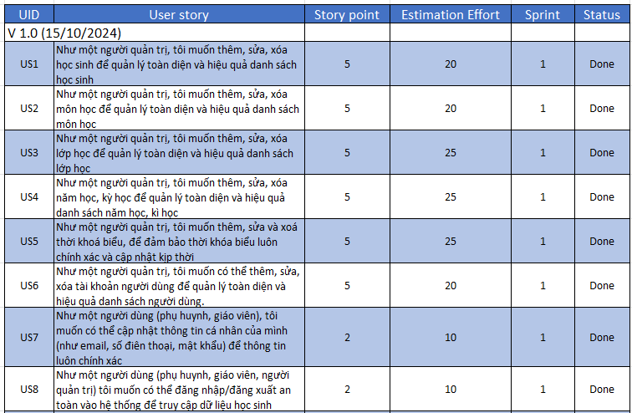

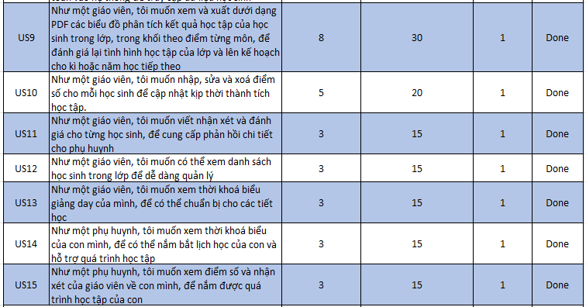

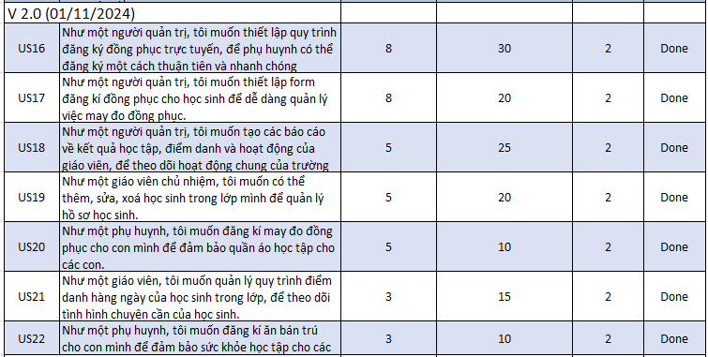

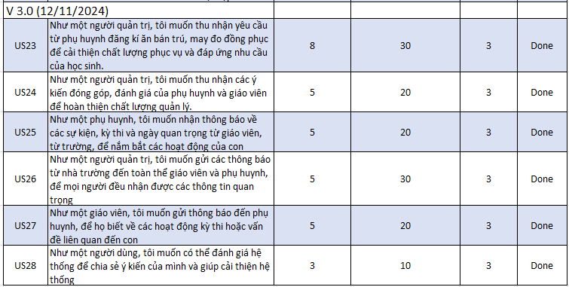

Hình 2.1 Phân bố user stories cho các chu trình phát triển phần mền

2.4. Danh sách các câu chuyện người dùng trong các chu trình phát triển phần mềm

2.5. Phát triển phiên bản sản phẩm phần mềm theo Sprint

2.5.1. Phiên bản phần mềm V1

*2.5.1.1. Mục tiêu và kế hoạch thực hiện sprint 1*

* Mục tiêu
* Hoàn thiện chức năng quản lý thông tin cơ bản
* Xây dựng tính năng quản lý và cập nhật thành tích học tập
* Phát triển các công cụ quản lý thời khoá biểu
* Tăng cường trải nghiệm người dùng với các tinh năng quản lý tài khoản và thông tin cá nhân
* Kế hoạch thực hiện

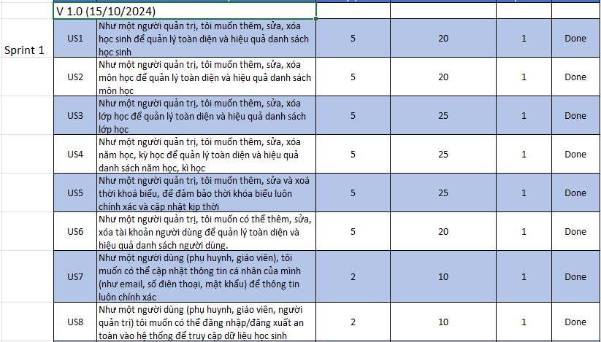

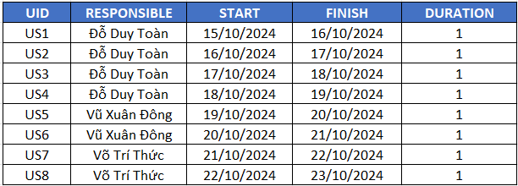

Hình 2.2 Lập kế hoạch cho Sprint 1

*2.5.1.2. Xây dựng kịch bản câu chuyện người dùng*

* User story 1: Như một người quản trị, tôi muốn thêm, sửa, xoá học sinh để quản lý toàn diện và hiệu quả danh sách học sinh

|  |  |  |  |  |  |  |  |  |  |  |  |  |  |  |  |  |  |  |  |  |  |  |  |  |  |  |  |  |  |  |  |  |  |  |  |  |  |  |  |  |  |  |  |  |
| --- | --- | --- | --- | --- | --- | --- | --- | --- | --- | --- | --- | --- | --- | --- | --- | --- | --- | --- | --- | --- | --- | --- | --- | --- | --- | --- | --- | --- | --- | --- | --- | --- | --- | --- | --- | --- | --- | --- | --- | --- | --- | --- | --- | --- |
| **Feature**: Quản lý toàn diện và hiệu quả danh sách học sinh.  **Scenario**: Thêm tài khoản học sinh  **Given**: quản trị viên có quyền tạo tài khoản người dùng mới  **When**: quản trị viên điền thông tin tài khoản   |  |  | | --- | --- | | **Trường** | **Giá trị** | | Họ | Lê Tuấn | | Tên | Anh | | SDT | 0928940293 | | Địa chỉ | Hà nội | | Email | Abc.123@gmail.com | | Phụ huynh | Lê Tuấn Tú | | Dân tộc | Kinh | | Tôn giáo | Không | | Giới tính | Nam | | Ngày sinh | 9/7/2018 |   **And**: nhấn nút “Lưu”  **Then**: hệ thống sẽ tạo tài khoản mới và thông báo thành công  **Scenario**: Sửa thông tin tài khoản học sinh  **Given**: quản trị viên đã chọn tài khoản học sinh cụ thể  **When**: quản trị viên cập nhật thông tin   |  |  | | --- | --- | | **Trường** | **Giá trị** | | Họ | Lê Tuấn | | Tên | Anh | | SDT | 0928940293 | | Địa chỉ | Hà nội | | Email | Abc.123@gmail.com | | Phụ huynh | Lê Tuấn Tú | | Dân tộc | Kinh | | Tôn giáo | Không | | Giới tính | Nam | | Ngày sinh | 9/7/2018 |   **And**: nhấn nút “Cập nhập”  **Then**: hệ thống sẽ lưu thay đổi và thông báo thành công  **Scenario**: Xoá tài khoản người dùng  **Given**: quản trị viên có quyền xoá tài khoản học sinh  **When**: quản trị viên nhấn nút “Xoá” và xác nhận  **Then**: hệ thống sẽ xoá tài khoản khỏi danh sách và thông báo thành công. |

* User story 2: Như một người quản trị, tôi muốn thêm, sửa, xoá môn học để quản lý toàn diện và hiệu quả danh sách môn học

|  |  |  |  |  |  |  |  |  |  |  |  |  |  |  |  |  |  |  |  |  |
| --- | --- | --- | --- | --- | --- | --- | --- | --- | --- | --- | --- | --- | --- | --- | --- | --- | --- | --- | --- | --- |
| **Feature**: Quản lý toàn diện và hiệu quả danh sách môn học.  **Scenario**: Thêm môn học  **Given**: quản trị viên có quyền tạo tài khoản người dùng mới  **When**: quản trị viên điền thông tin tài khoản   |  |  | | --- | --- | | **Trường** | **Giá trị** | | Tên môn học | Toán | | Lớp | 5 | | Số tiết | 30 tiết | | Ghi chú | Chương trình nâng cao |   **And**: nhấn nút “Lưu”  **Then**: hệ thống sẽ tạo môn học mới và thông báo thành công  **Scenario**: Sửa thông tin môn học  **Given**: quản trị viên đã chọn môn học cụ thể  **When**: quản trị viên cập nhật thông tin   |  |  | | --- | --- | | **Trường** | **Giá trị** | | Tên môn học | Toán | | Lớp | 5 | | Số tiết | 50 tiết | | Ghi chú | Chương trình nâng cao |   **And**: nhấn nút “Cập nhập”  **Then**: hệ thống sẽ lưu thay đổi và thông báo thành công  **Scenario**: Xoá môn học  **Given**: quản trị viên có quyền xoá môn học  **When**: quản trị viên nhấn nút “Xoá” và xác nhận  **Then**: hệ thống sẽ xoá môn học khỏi danh sách và thông báo thành công. |

* User story 3: Như một người quản trị, tôi muốn thêm, sửa, xoá lớp học để quản lý toàn diện và hiệu quả danh sách lớp học

|  |  |  |  |  |  |  |  |  |  |  |  |  |  |  |  |  |  |  |  |  |
| --- | --- | --- | --- | --- | --- | --- | --- | --- | --- | --- | --- | --- | --- | --- | --- | --- | --- | --- | --- | --- |
| **Feature**: Quản lý toàn diện và hiệu quả danh sách lớp học.  **Scenario**: Thêm lớp học  **Given**: quản trị viên có quyền tạo lớp học mới  **When**: quản trị viên điền thông tin tài khoản   |  |  | | --- | --- | | **Trường** | **Giá trị** | | Tên lớp học | 5A1 | | Sĩ sỗ | 35 | | GVCN | Nguyễn Thị Hồng | | Ghi chú | Không |   **And**: nhấn nút “Lưu”  **Then**: hệ thống sẽ tạo lớp học mới và thông báo thành công  **Scenario**: Sửa thông tin lớp học  **Given**: quản trị viên đã chọn lớp học cụ thể  **When**: quản trị viên cập nhật thông tin   |  |  | | --- | --- | | **Trường** | **Giá trị** | | Tên lớp học | 5A1 | | Sĩ số | 35 | | GVCN | Nguyễn Thị Hồng | | Ghi chú | Lớp chất lượng cao |   **And**: nhấn nút “Cập nhập”  **Then**: hệ thống sẽ lưu thay đổi và thông báo thành công  **Scenario**: Xoá lớp học  **Given**: quản trị viên có quyền xoá lớp học  **When**: quản trị viên nhấn nút “Xoá” và xác nhận  **Then**: hệ thống sẽ xoá lớp học khỏi danh sách và thông báo thành công. |

* User story 4: Như một người quản trị, tôi muốn thêm, sửa, xoá năm học, kỳ học để quản lý toàn diện và hiệu quả danh sách năm học, kì học

|  |  |  |  |  |  |  |  |  |  |  |  |  |  |  |  |  |  |  |  |  |
| --- | --- | --- | --- | --- | --- | --- | --- | --- | --- | --- | --- | --- | --- | --- | --- | --- | --- | --- | --- | --- |
| **Feature**: Quản lý để đảm bảo hiệu quả danh sách năm học, học kì.  **Scenario**: Thêm năm học, kì học  **Given**: quản trị viên có quyền tạo năm học, kì học mới  **When**: quản trị viên điền thông tin tài khoản   |  |  | | --- | --- | | **Trường** | **Giá trị** | | Năm học | 2024 | | Kì học | 1 | | Số lớp | 45 | | Ghi chú | Không |   **And**: nhấn nút “Lưu”  **Then**: hệ thống sẽ tạo năm học, kì học mới và thông báo thành công  **Scenario**: Sửa thông tin lớp học  **Given**: quản trị viên đã chọn năm học, kì học cụ thể  **When**: quản trị viên cập nhật thông tin   |  |  | | --- | --- | | **Trường** | **Giá trị** | | Năm học | 2024 | | Kì học | 1 | | Số lớp | 50 | | Ghi chú | Không |   **And**: nhấn nút “Cập nhập”  **Then**: hệ thống sẽ lưu thay đổi và thông báo thành công  **Scenario**: Xoá năm học, kì học  **Given**: quản trị viên có quyền xóa năm học, kì học  **When**: quản trị viên nhấn nút “Xoá” và xác nhận  **Then**: hệ thống sẽ xoá năm học, kì học khỏi danh sách và thông báo thành công. |

* User story 5: Như một người quản trị, tôi muốn thêm, sửa, xoá thời khoá biểu, để đảm bảo thời khoá biểu luôn chính xác và cập nhật kịp thời

|  |  |  |  |  |  |  |  |  |  |  |  |  |  |  |  |  |
| --- | --- | --- | --- | --- | --- | --- | --- | --- | --- | --- | --- | --- | --- | --- | --- | --- |
| **Feature**: Quản lý thời khoá biểu  **Scenario**: Thêm thời khoá biểu mới  **Given**: người quản trị có quyền truy cập vào trang quản lý thời khoá biểu  **When**: người quản trị chọn lớp học, môn học, thời gian học và các thông tin khác   |  |  | | --- | --- | | **Trường** | **Giá trị** | | Lớp | 4A2 | | Môn | Toán | | Thời gian | Tiết 2, Thứ 2  Tiết 1, Thứ 3  Tiết 3, Thứ 5  Tiết 1, Thứ 6 |   **And**: nhấn nút “Thêm mới”  **Then**: hệ thống sẽ lưu thời khoá biểu mới và hiển thị thông báo “Thêm thời khoá biểu thành công”  **And**: Thời khoá biểu mới xuất hiện trong danh sách thời khoá biểu  **Scenario**: Sửa thời khoá biểu  **Given**: người quản trị đã truy cập vào trang quản lý thời khoá biểu  **And**: đã chọn một thời khoá biểu cụ thể để sửa  **When**: người quản trị cập nhật các thông tin của thời khoá biểu (lớp học, môn học và thời gian)   |  |  | | --- | --- | | **Trường** | **Giá trị** | | Lớp | 4A2 | | Môn | Toán | | Thời gian | Tiết 2, Thứ 2  Tiết 4, Thứ 3  Tiét 4, Thứ 5  Tiết 2, Thứ 6 |   **And**: nhấn nút “Cập nhật”  **Then:** hệ thống sẽ lưu thay đổi và hiển thị thông báo “Cập nhật thời khoá biểu thành công”  **And:** danh sách thời khoá biểu được cập nhật với thông tin mới  **Scenario**: Xoá thời khoá biểu  **Given:** người quản trị đã truy cập vào trang quản lý thời khoá biểu  **And**: đã chọn một thời khoá biểu cụ thể để xoá  **When:** người quản trị nhấn nút “xoá”  **And:** xác nhận yêu cầu xoá  **Then:** hệ thống sẽ xoá thời khoá biểu khỏi danh sách và hiển thị thông báo “Xoá thời khoá biểu thành công”  **And**: thời khoá biểu không còn xuất hiện trong danh sách thời khoá biểu |

* User story 6: Như một người quản trị, tôi muốn có thể thêm, sửa, xoá tài khoản người dùng để quản lý toàn diện và hiệu quả danh sách người dùng

|  |  |  |  |  |  |  |  |  |  |  |  |  |
| --- | --- | --- | --- | --- | --- | --- | --- | --- | --- | --- | --- | --- |
| **Feature**: Quản lý tài khoản người dùng  **Scenario**: Tạo tài khoản người dùng mới  **Given**: quản trị viên có quyền tạo tài khoản người dùng mới  **When**: quản trị viên điền thông tin tài khoản   |  |  | | --- | --- | | **Trường** | **Giá trị** | | Username | leanhtuan | | Password | alwoafal@43l |   **And**: nhấn nút “Lưu”  **Then**: hệ thống sẽ tạo tài khoản mới và thông báo thành công  **Scenario**: Sửa thông tin tài khoản người dùng  **Given**: quản trị viên đã chọn tài khoản người dùng cụ thể  **When**: quản trị viên cập nhật thông tin   |  |  | | --- | --- | | **Trường** | **Giá trị** | | Username | leanhtuan | | Password | alwoafal@43l |   **And**: nhấn nút “Tạo”  **Then**: hệ thống sẽ lưu thay đổi và thông báo thành công  **Scenario**: Xoá tài khoản người dùng  **Given**: quản trị viên có quyền xoá tài khoản người dùng  **When**: quản trị viên nhấn nút “Xoá” và xác nhân  **Then**: hệ thống sẽ xoá tài khoản khỏi danh sách và thông báo thành công. |

* User story 7: Như một ngời dùng (phụ huynh, giáo viên), tôi muốn có thể cập nhật thông tin cá nhân của mình (như email, số diện thoại, mật khẩu) để thông tin luôn chính xác

|  |  |  |  |  |  |  |  |  |  |  |  |  |  |  |  |  |  |  |  |  |
| --- | --- | --- | --- | --- | --- | --- | --- | --- | --- | --- | --- | --- | --- | --- | --- | --- | --- | --- | --- | --- |
| **Feature**: Cập nhật thông tin cá nhân  **Scenario**: Cập nhật thông tin cá nhân của phụ huynh  **Given**: phụ huynh có quyền cập nhật lại thông tin cá nhân sau khi dược cấp tài khoản đăng nhập hệ thống  **When**: phụ huynh điền thông tin cá nhân   |  |  | | --- | --- | | **Trường** | **Giá trị** | | Họ | Đăng Hải | | Tên | Nam |   **And**: nhấn nút “Lưu”  **Then**: hệ thống sẽ cập nhật lại thông tin cá nhân và thông báo thành công  **Scenario**: Cập nhật thông tin cá nhân của giáo viên  **Given**: quản trị viên đã chọn tài khoản người dùng cụ thể  **When**: quản trị viên cập nhật thông tin   |  |  | | --- | --- | | **Trường** | **Giá trị** | | Họ | Nguyễn Thị | | Tên | Trang | | SDT | 0908940293 | | Địa chỉ | Hà nội | | Email | tranngdiepedu@gmail.com | | Trình độ | Đại học |   **And**: nhấn nút “Tạo”  **Then**: hệ thống sẽ lưu thay đổi và thông báo thành công |

* User story 8: Như một người dùng (phụ huynh, gioá viên, người quản trị), tôi muốn có thể đăng nhập/đăng xuất an toàn vào hệ thống để truy cập dữ liệu học sinh

|  |  |  |  |  |  |  |
| --- | --- | --- | --- | --- | --- | --- |
| **Feature**: Đăng nhập / đăng xuất  **Scenario**: Đăng nhập  **Given**: người dùng đăng nhập vào hệ thống  **When**: người dùng có tài khoản và kích vào nút “Đăng nhập” và điền thông tin vào form   |  |  | | --- | --- | | **Trường** | **Giá trị** | | Username | leanhtuan | | Password | alwoafal@43l |   **And**: nhấn nút “Đăng nhập”  **Then**: hệ thống sẽ xử lý quá trình đăng nhập. Thông báo thành công và chuyển hướng lại trang chủ nếu đăng nhập thành công, thông báo sai mật khẩu hoặc tài khoản và vẫn ở trang đăng nhập khi đăng nhập thất bại  **Scenario**: Đăng xuất  **Given**: Người dùng đăng xuất khỏi hệ thống  **When**: Người dùng đã đăng nhập và kích vào nút “Đăng xuất” trên thanh menu  **Then**: hệ thống sẽ thực hiện việc đăng xuất và thông báo thành công |

*2.5.1.3. Phát triển tính năng trên câu chuyện của user story 1*

* Nhiệm vụ:
* Phát triển một tính năng cho phép người quản trị thực hiện thêm, sửa, xóa học sinh để quản lý toàn diện và hiệu quả danh sách học sinh .
* Tính năng này sẽ hỗ trợ người quản trị trong việc quản lý học sinh
* Mô tả nhiệm vụ:

Chức năng

* Thiết lập quyền truy cập cho người quản trị để quản lý học sinh
* Thiết kế cơ chế xác thực để xác minh người quản trị
* Xây dựng kiểm tra quyền truy cập cho các API liên quan để đảm bảo chỉ người quản trị mới có quyền truy cập
* Viết kịch bản kiểm thử cho từng trường hợp kiểm tra quyền truy cập, bao gồm trường hợp người quản trị khác hoặc không có quyền truy cập
* Tạo giao diện quản lý học sinh người quản trị
* Thiết kế UI cho màn hình danh sách học sinh với các nút “Thêm học sinh”, “Sửa” và “Xoá”.
* Xây dựng form thêm/sửa học sinh với các trường thông tin cần thiết
* Thiết lập thông báo xác nhận trước khi xoá học sinh
* Kiểm thử giao diện với các trường hợp thêm, sửa và xoá học sinh
* Xây dựng API cho phép người quản trị, sửa, xoá học sinh
* Tạo API để thêm học sinh mới vào lớp, với các kiểm tra cần thiết như quyền truy cập
* Tạo API để chỉnh sửa thông tin học sinh
* Tạo API để xoá học sinh với xác nhận trước khi xoá
* Thiết lập các xử lý lỗi (không lấy được dữ liệu, mất kết nối) và thông báo cho frontend, đảm bảo mỗi API phản hồi chính xác khi thành công hoặc lỗi

Phi chức năng

* Chỉ người quản trị mới có quyền truy cập và thực hiện các thay đổi này
* Tính năng cần xử lý nhanh chóng khi thêm, sửa hoặc xoá học sinh
* Giao diện đơn giản, dễ sử dụng người quản trị
* Thiết kế giao diện

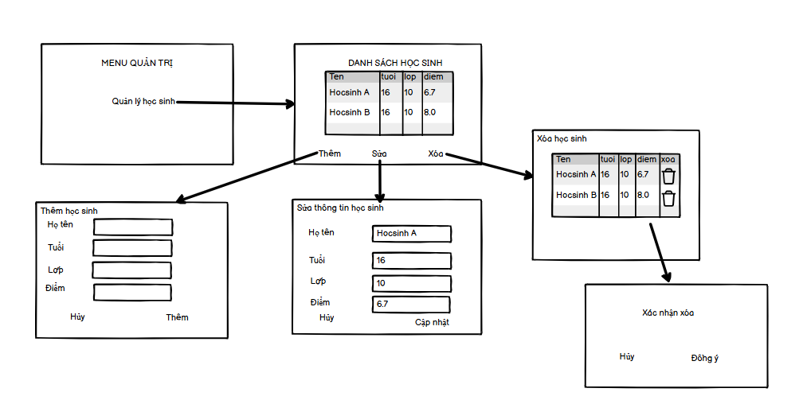

Hình 2.3 Thiết kế giao diện cho user story 1

* Thiết kế logic



Hình 2.4 Thiết kế logic cho user story 1

*2.5.1.4. Phát triển tính năng trên câu chuyện của user story 2*

* Nhiệm vụ:
* Phát triển một tính năng cho phép người quản trị thực hiện thêm, sửa, xóa môn học để quản lý toàn diện và hiệu quả danh sách môn học.
* Tính năng này sẽ hỗ trọ người quản trị trong việc quản lý toàn diện và hiệu quả danh sách môn học.
* Mô tả nhiệm vụ:

Chức năng

* Thiết lập quyền truy cập cho người quản trị để quản lý môn học
* Thiết kế cơ chế xác thực để xác minh người quản trị
* Xây dựng kiểm tra quyền truy cập cho các API liên quan để đảm bảo chỉ người quản trị mới có quyền truy cập
* Viết kịch bản kiểm thử cho từng trường hợp kiểm tra quyền truy cập, bao gồm trường hợp người quản trị khác hoặc không có quyền truy cập
* Tạo giao diện quản lý môn học người quản trị
* Thiết kế UI cho màn hình danh sách môn học với các nút “Thêm học sinh”, “Sửa” và “Xoá”.
* Xây dựng form thêm/sửa môn học với các trường thông tin cần thiết
* Thiết lập thông báo xác nhận trước khi xoá môn học
* Kiểm thử giao diện với các trường hợp thêm, sửa và xoá học sinh
* Xây dựng API cho phép người quản trị, sửa, xoá môn học
* Tạo API để thêm môn học mới vào chương trình, với các kiểm tra cần thiết như quyền truy cập
* Tạo API để chỉnh sửa thông tin môn học
* Tạo API để xoá môn học với xác nhận trước khi xoá
* Thiết lập các xử lý lỗi (không lấy được dữ liệu, mất kết nối) và thông báo cho frontend, đảm bảo mỗi API phản hồi chính xác khi thành công hoặc lỗi

Phi chức năng

* Chỉ người quản trị mới có quyền truy cập và thực hiện các thay đổi này
* Tính năng cần xử lý nhanh chóng khi thêm, sửa hoặc xoá môn học
* Giao diện đơn giản, dễ sử dụng người quản trị
* Thiết kế giao diện

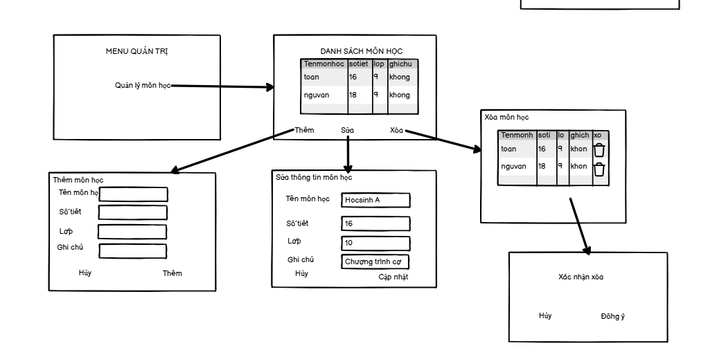

Hình 2.5 Thiết kế giao diện cho user story 2

* Thiết kế logic

Hình 2.6 Thiết kế logic cho user story 2

*2.5.1.5. Phát triển tính năng trên câu chuyện của user story 3*

* Nhiệm vụ:
* Phát triển một tính năng cho phép người quản trị thực hiện thêm, sửa, xóa lớp học để quản lý toàn diện và hiệu quả danh sách lớp học.
* Tính năng này sẽ hỗ trọ người quản trị trong việc quản lý toàn diện và hiệu quả danh sách lớp học.
* Mô tả nhiệm vụ:

Chức năng

* Thiết lập quyền truy cập cho người quản trị để quản lý lớp học
* Thiết kế cơ chế xác thực để xác minh người quản trị
* Xây dựng kiểm tra quyền truy cập cho các API liên quan để đảm bảo chỉ người quản trị mới có quyền truy cập
* Viết kịch bản kiểm thử cho từng trường hợp kiểm tra quyền truy cập, bao gồm trường hợp người quản trị khác hoặc không có quyền truy cập
* Tạo giao diện quản lý lớp học người quản trị
* Thiết kế UI cho màn hình danh sách lớp học với các nút “Thêm học sinh”, “Sửa” và “Xoá”.
* Xây dựng form thêm/sửa lớp học với các trường thông tin cần thiết
* Thiết lập thông báo xác nhận trước khi xoá lớp học
* Kiểm thử giao diện với các trường hợp thêm, sửa và xoá học sinh
* Xây dựng API cho phép người quản trị, sửa, xoá lớp học
* Tạo API để thêm lớp học mới vào trường, với các kiểm tra cần thiết như quyền truy cập
* Tạo API để chỉnh sửa thông tin lớp học
* Tạo API để xoá lớp học với xác nhận trước khi xoá
* Thiết lập các xử lý lỗi (không lấy được dữ liệu, mất kết nối) và thông báo cho frontend, đảm bảo mỗi API phản hồi chính xác khi thành công hoặc lỗi

Phi chức năng

* Chỉ người quản trị mới có quyền truy cập và thực hiện các thay đổi này
* Tính năng cần xử lý nhanh chóng khi thêm, sửa hoặc xoá lớp học
* Giao diện đơn giản, dễ sử dụng người quản trị
* Thiết kế giao diện

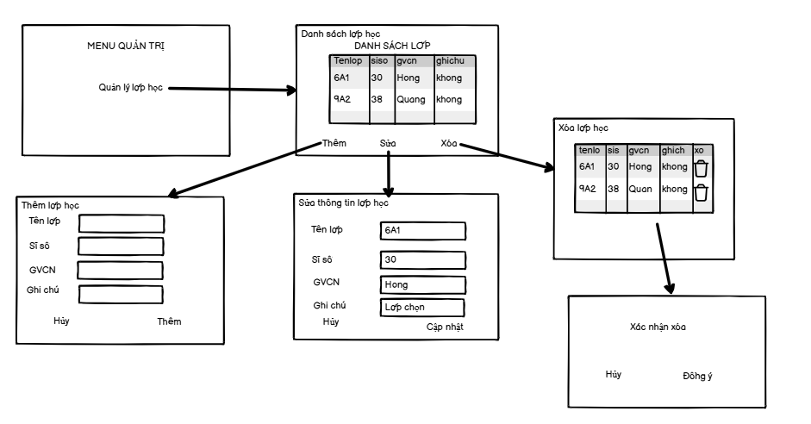

Hình 2.7 Thiết kế giao diện cho user story 3

* Thiết kế logic

Hình 2.8 Thiết kế logic cho user story 3

*2.5.1.6. Phát triển tính năng trên câu chuyện của user story 4*

* Nhiệm vụ:
* Phát triển một tính năng cho phép người quản trị thực hiện thêm, sửa, xóa năm học, học kì để quản lý toàn diện và hiệu quả danh sách năm học, kì học.
* Tính năng này sẽ hỗ trọ người quản trị trong việc quản lý toàn diện và hiệu quả danh sách năm học, kì học.
* Mô tả nhiệm vụ:

Chức năng

* Thiết lập quyền truy cập cho người quản trị để quản lý năm học, kì học
* Thiết kế cơ chế xác thực để xác minh người quản trị
* Xây dựng kiểm tra quyền truy cập cho các API liên quan để đảm bảo chỉ người quản trị mới có quyền truy cập
* Viết kịch bản kiểm thử cho từng trường hợp kiểm tra quyền truy cập, bao gồm trường hợp người quản trị khác hoặc không có quyền truy cập
* Tạo giao diện quản lý năm học, kì học người quản trị
* Thiết kế UI cho màn hình danh sách năm học, kì học với các nút “Thêm học sinh”, “Sửa” và “Xoá”.
* Xây dựng form thêm/sửa năm học, kì học với các trường thông tin cần thiết
* Thiết lập thông báo xác nhận trước khi xoá năm học, kì học
* Kiểm thử giao diện với các trường hợp thêm, sửa và xoá năm học, kì học
* Xây dựng API cho phép người quản trị, sửa, xoá năm học, kì học
* Tạo API để thêm năm học, kì học mới vào chương trình, với các kiểm tra cần thiết như quyền truy cập
* Tạo API để chỉnh sửa thông tin năm học, kì học
* Tạo API để xoá năm học, kì học với xác nhận trước khi xoá
* Thiết lập các xử lý lỗi (không lấy được dữ liệu, mất kết nối) và thông báo cho frontend, đảm bảo mỗi API phản hồi chính xác khi thành công hoặc lỗi

Phi chức năng

* Chỉ người quản trị mới có quyền truy cập và thực hiện các thay đổi này
* Tính năng cần xử lý nhanh chóng khi thêm, sửa hoặc xoá năm học, kì học
* Giao diện đơn giản, dễ sử dụng người quản trị
* Thiết kế giao diện

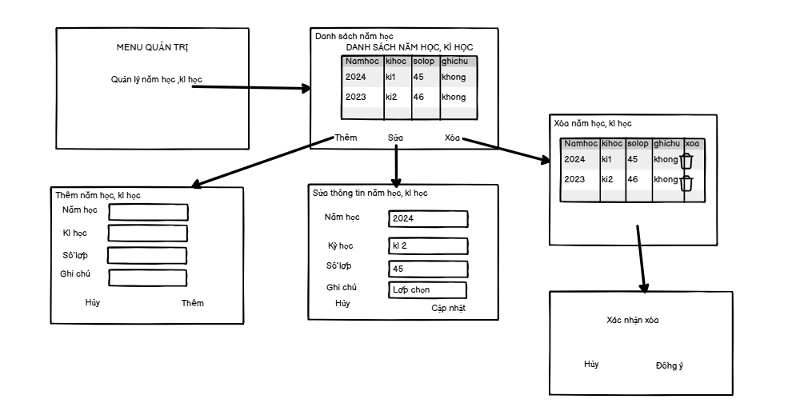

Hình 2.9 Thiết kế giao diện cho user story 4

* Thiết kế logic

Hình 2.10 Thiết kế logic cho user story 4

*2.5.1.7. Phát triển tính năng trên câu chuyện của user story 5*

* Nhiệm vụ**:** Cho phép người quản trị thêm, sửa và xoá thời khoá biểu nhằm đảm bảo thông tin lịch học luôn chính xác và cập nhật kịp thời.
* Mô tả nhiệm vụ:

Chức năng

* Thiết lập quyền truy cập cho quản trị viên để quản lý thời khoá biểu
* Xác định quyền truy cập để đảm bảo chỉ có quản trị viên mới có thể thực hiện các thao tác thêm, sửa hoặc xoá thời khoá biểu
* Chỉ hiển thị giao diện quản lý thời khoá biểu cho các tài khoản có quyền quản trị
* Tạo giao diện quản lý thời khoá biểu
* Thiết kế bảng hiển thị thời khoá biểu bao gồm thông tin về ngày, giờ, lớp và môn học
* Tạo hộp thoại để thêm và sửa thời khoá biểu với các trường như ngày, giờ, lớp, môn học và giáo viên
* Tạo thông báo xác nhận trước khi xoá thời khoá biểu để tránh thao tác nhầm
* Xây dụng API để thao tác với thời khoá biểu

Phi chức năng

* Tính năng cần xử lý nhanh chóng khi thêm, sửa hoặc xoá thời khoá biểu
* Giao diện đơn giản, dễ sử dụngdụng
* Thiết kế giao diện

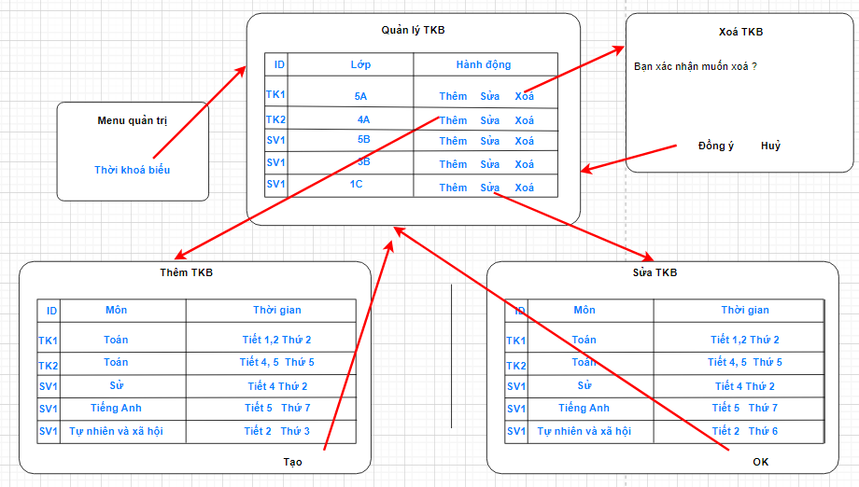

Hình 2.11 Thiết kế giao diện cho user story 5

* Thiết kế logic

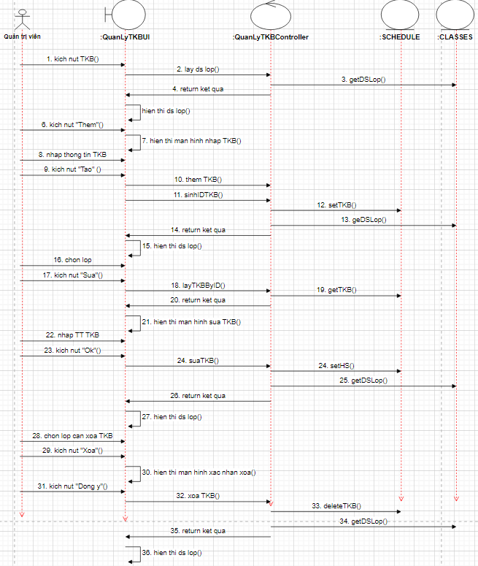

Hình 2.12 Thiết kế logic cho user story 5

*2.5.1.8. Phát triển tính năng trên câu chuyện của user story 6*

* Nhiệm vụ**:** Cho phép quản trị viên có thể quản lý tài khoản người dùng (khi người dùng cho phép) để quản lý danh sách người dùng một cách hiệu quả và toàn diện
* Mô tả nhiệm vụ:

Chức năng

* Thiết lập quyền truy cập cho quản trị viên để quản lý tài khoản người dùng
* Xác định quyền truy cập đặc biệt để chỉ cho phép quản trị viên thực hiện thao tác thêm, sửa hoặc xóa người dùng
* Chỉ hiển thị giao diện quản lý tài khoản người dùng cho tài khoản có quyền quản trị
* Tạo giao diện quản lý tài khoản người dùng
* Thiết kế bảng danh sách người dùng với các nút thêm, sửa và xóa bên cạnh mỗi người dùng
* Tạo hộp thoại để thêm và sửa tài khoản người dùng với các trường như tên, email, vai trò
* Hiển thị thông báo xác nhận trước khi xóa người dùng để tránh thao tác nhầm lẫn
* Xây dụng API cho các thao tác CRUD với tài khoản người dùng

Phi chức năng

* Đảm bảo tính bảo mật cho thao tác quản lý tài khoản
* Tính năng cần xử lý nhanh chóng khi thêm, sửa hoặc xoá tài khoản người dùng
* Giao diện đơn giản, dễ sử dụng
* Thiết kế giao diện

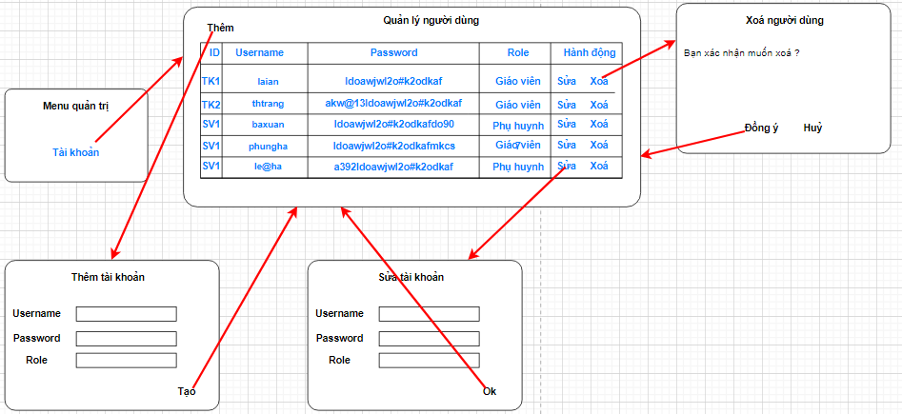

Hình 2.13 Thiết kế giao diện cho user story 6

* Thiết kế logic

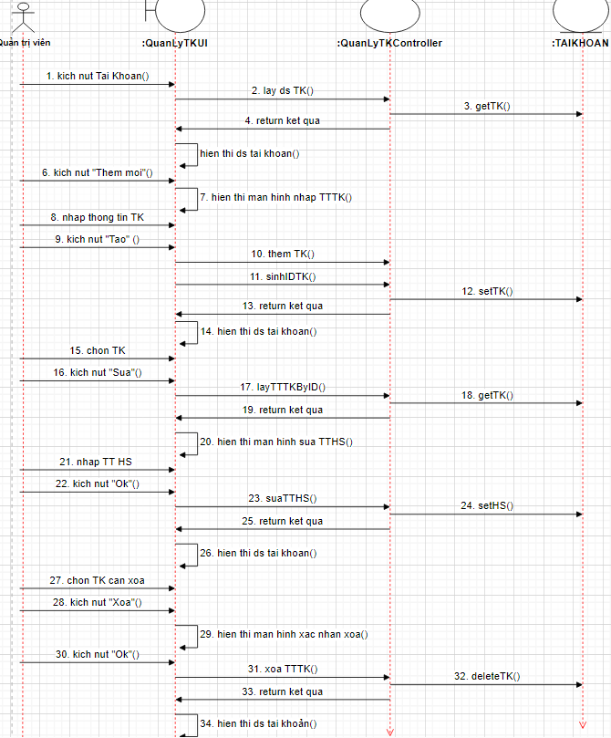

Hình 2.14 Thiết kế logic cho user story 6

*2.5.1.9. Phát triển tính năng trên câu chuyện của user story 7*

* Nhiệm vụ:
* Tạo giao diện cập nhật thông tin cá nhân
* Tạo API để cập nhật thông tin cá nhân
* Kiểm tra tính bảo mật và tính chính xác khi cập nhật thông tin
* Mô tả nhiệm vụ:

Chức năng

* Tạo giao diện cập nhật thông tin cá nhân
* Phác thảo bố cục màn hình cập nhật thông tin cá nhân
* Thiết kế các trường thông tin và nút “Lưu” và “Huỷ”
* Xây dựng API để lấy cập nhật thông tin cá nhân
* Xây dựng API Backend : Viết logic xử lý yêu cầu cập nhật thông tin, thực hiện các kiểm tra tính hợp lệ và quyền truy cập.
* Kiểm thử API : với dữ liệu hợp lệ để đảm bảo thông tin cập nhật thành công.
* Kiểm tra tính bảo mật và tính chính xác khi cập nhật thông tin
* Bảo mật tài khoản người dùng

Phi chức năng

* Tính năng cần xử lý nhanh chóng
* Giao diện đơn giản, dễ sử dụng
* Thiết kế giao diện

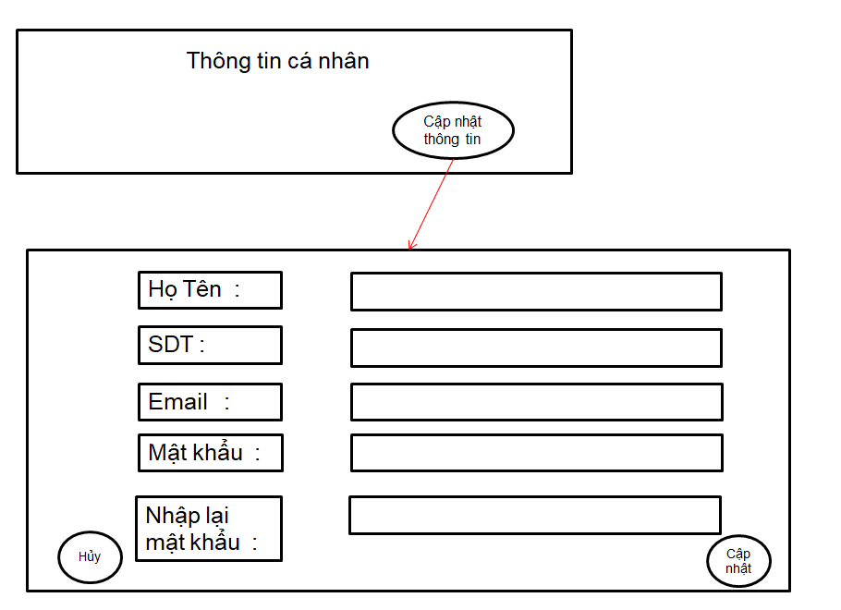

Hình 2.15 Thiết kế giao diện cho user story 7

* Thiết kế logic

Hình 2.16 Thiết kế logic cho user story 7

*2.5.1.10. Phát triển tính năng trên câu chuyện của user story 8*

* Nhiệm vụ:
* Thiết kế giao diện dăng nhập/ đăng xuất
* Xây dựng API cho chức năng đăng nhập/ đăng xuất với mã hoá mật khẩu
* Tích hợp báo mật (như mã hoá SSL) cho trang đăng nhập và đảm bảo các phiên được quản lý an toàn
* Mô tả nhiệm vụ:

Chức năng

* Thiết kế giao diện đăng nhập, đăng xuất
* Phác thảo bố cục màn hình đăng nhập, bao gồm:
* Thiết kế giao diện thông báo lỗi khi thông tin đăng nhập không hợp lệ hoặc khi tài khoản bị khóa.
* Tạo giao diện xác nhận đăng xuất khi người dùng chọn thoát khỏi hệ thống.
* Xây dựng API để lấy danh sách học sinh trong lớp
* Tạo API Backend cho chức năng đăng nhập/đăng xuất
* Kiểm thử API đăng nhập với dữ liệu hợp lệ và không hợp lệ để đảm bảo mật khẩu được mã hóa và kiểm tra chính xác.
* Tích hợp bảo mật (như mã hóa SSL) cho trang đăng nhập và đảm bảo quản lý phiên an toàn
* Tích hợp chứng chỉ SSL cho trang đăng nhập
* Quản lý và bảo mật phiên đăng nhập của người dung

Phi chức năng

* Tính năng cần xử lý nhanh chóng
* Giao diện đơn giản, dễ sử dụng
* Thiết kế giao diện

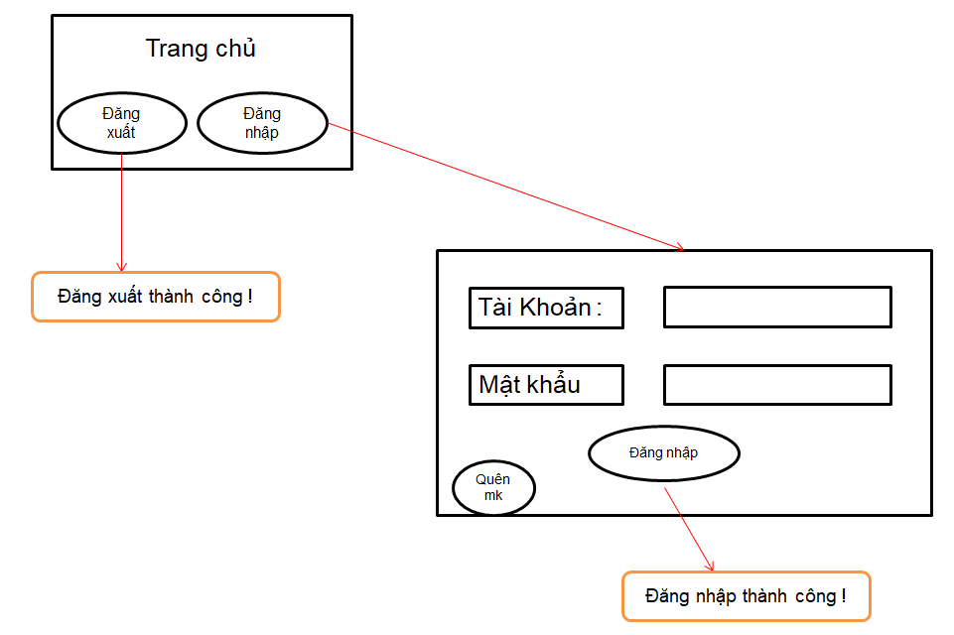

Hình 2.17 Thiết kế giao diện cho user story 8

* Thiết kế logic

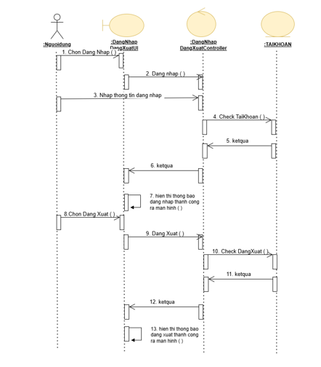

Hình 2.18 Thiết kế logic cho user story 8

*2.5.1.11. Mục tiêu và kế hoạch thực hiện sprint 2*

* Mục tiêu:Xây dựng tính năng hỗ trợ giáo viên và phụ huynh. Tâng cường trải nghiệm người dùng
* Kế hoạch thực hiện

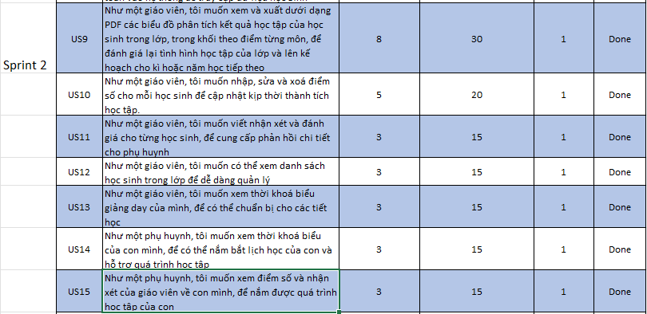

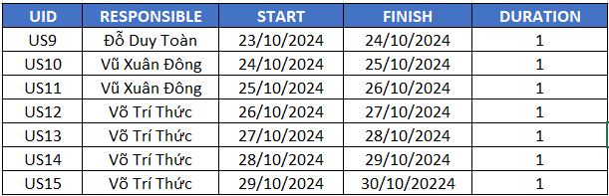

Hình 2.19 Lập kế hoạch cho Sprint 2

*2.5.1.12. Xây dựng kịch bản câu chuyện người dùng*

* User story 9: Như một giáo viên, tôi muốn xem và xuất dưới dạng PDF các biểu đồ phân tích kết quả học tập của học sinh trong lớp, trong khối theo điểm từng môn, để đánh giá lại tình hình học tập của lớp và lên kế hoạch cho kì hoặc năm học tiếp theo

|  |  |  |  |  |  |  |
| --- | --- | --- | --- | --- | --- | --- |
| **Feature**: Xuất file PDF các biểu đồ học tập của học sinh trong lớp.  **Scenario**: Xuất file PDF  **Given**: giáo viên chủ nhiệm có quyền truy cập vào kết quả học tập.  **When**: giáo viên nhập thông tin tài khoản   |  |  | | --- | --- | | **Trường** | **Giá trị** | | Username | lethingat | | Password | ngatxinhgai@ |   **And**: nhấn nút “Xuất”  **Then**: hệ thống xuất file PDF và thông báo thành công. |

* User story 10: Như một giáo viên, tôi muốn nhập, sửa và xoá điểm số cho mỗi học sinh để cập nhật kịp thời thành tích học tập

|  |  |  |  |  |  |  |  |  |  |  |  |  |  |  |  |  |  |  |  |  |  |  |  |  |
| --- | --- | --- | --- | --- | --- | --- | --- | --- | --- | --- | --- | --- | --- | --- | --- | --- | --- | --- | --- | --- | --- | --- | --- | --- |
| **Feature** : Nhập, sửa và xoá điểm cho số học sinh  **Scenario** : Nhập điểm số cho học sinh  **Given** : giáo viên có quyền nhập điểm số cho học sinh  **When** : giáo viên chọn lớp học và môn học, nhập điểm cho từng học sinh   |  |  | | --- | --- | | **Trường** | **Giá trị** | | Họ tên | Lê Anh Tuấn | | Điểm miệng | 7 | | 15 phút | 9 4 | | 1 tiết | 8 3 | | Học kỳ | 9 |   **And :** Nhấn “Lưu”.  **Then** : Hệ thống sẽ lưu điểm số của học sinh vào cơ sở dữ liệu.  **Scenario** : Sửa điểm số của học sinh  **Given** : giáo viên đã nhập điểm số cho học sinh  **When** : giáo viên chọn lớp học và môn học, cập nhật điểm cho học sinh   |  |  | | --- | --- | | **Trường** | **Giá trị** | | Họ tên | Lê Anh Tuấn | | Điểm miệng | 7 | | 15 phút | 9 4 10 | | 1 tiết | 8 3 | | Học kỳ | 9 |   **And :** Nhấn “Lưu”.  **Then**: hệ thống sẽ cập nhật điểm số của học sinh trong cơ sở dữ liệu  **Scenario**: Xoá điểm số của học sinh  **Given**: giáo viên có quyền xoá điểm số của học sinh  **When**: giáo viên chọn lớp học và môn học, xác nhận xoá điểm cho học sinh  **Then**: hệ thống sẽ xoá điểm số của học sinh khỏi cơ sở dữ liệu |

* User story 11: Như một giáo viên, tôi muốn viết nhận xét và đánh giá cho từng học sinh, để cung cấp phản hồi chi tiết cho phụ huynh

|  |  |  |  |  |  |  |  |  |  |  |  |  |  |  |  |  |
| --- | --- | --- | --- | --- | --- | --- | --- | --- | --- | --- | --- | --- | --- | --- | --- | --- |
| **Feature**: Viết nhận xét và đánh giá cho học sinh  **Scenario**: Thêm nhận xét và đánh giá cho học sinh  **Given:** giáo viên đã truy cập vào trang quản lý lớp học  **And:** đã chọn một học sinh cụ thể  **When:** giáo viên nhập nhận xét và đánh giá vào các trường thông tin tương ứng   |  |  | | --- | --- | | **Trường** | **Giá trị** | | Học sinh | Lê Anh Tuấn | | Lớp | 4A2 | | Nhận xét và đánh giá | Chăm chỉ |   **And:** nhấn nút “Lưu nhận xét”  **Then:** hệ thống sẽ lưu nhận xét và đánh giá cho học sinh  **And:** hiển thị thông báo “Nhận xét đã được lưu thành công”  **And:** phụ huynh có thể xem nhận xét này trong thông tin học tập của học sinh  **Scenario**: Sửa nhận xét và đánh giá của học sinh  **Given:** giáo viên đã truy cập vào trang nhận xét của một học sinh cụ thễ  **When:** giáo viên chỉnh sửa nội dung nhận xét và đánh giá   |  |  | | --- | --- | | **Trường** | **Giá trị** | | Học sinh | Lê Anh Tuấn | | Lớp | 4A2 | | Nhận xét và đánh giá | Chăm chỉ, năng động |   **And:** nhấn nút “Cập nhật nhận xét”  **Then:** hệ thống sẽ lưu các thay đổi  **And:** hiển thị thông báo “Nhận xét đã được cập nhật thành công”  **And:** phụ huynh có thể xem nội dung nhận xét đã được cập nhật  **Scenario**: Xoá nhận xét và đánh giá của học sinh  **Given:** giáo viên đã truy cập vào trang nhận xét của một học sinh cụ thể  **When:** giáo viên nhấn nút “Xoá nhận xét”  **And:** xác nhận yêu cầu xoá  **Then:** hệ thống sẽ xoá nhận xét và đánh giá của học sinh  **And:** hiển thị thông báo “Nhận xét đã được xoá thành công”  **And:** nhận xét không còn hiển thị cho phụ huynh trong thông tin học tập của học sinh |

* User story 12: Như một giáo viên, tôi muốn xem danh sách học sinh trong lớp để dễ dàng quản lý

|  |  |  |  |  |  |  |
| --- | --- | --- | --- | --- | --- | --- |
| **Feature**: Xem danh sách học sinh trong lớp học.  **Scenario**: Hiển thị danh sách học sinh  **Given**: giáo viên có quyền truy cập vào danh sách học sinh  **When**: giáo viên nhập thông tin tài khoản   |  |  | | --- | --- | | **Trường** | **Giá trị** | | Username | lethingat | | Password | ngatxinhgai@ |   **And**: nhấn nút “Danh sách lớp” và chọn lớp cần xem thông tin học sinh  **Then**: hệ thống hiển thị danh sách học sinh trong lớp học đó |

* User story 13: Như một giáo viên, tôi muốn xem thời khoá biểu giảng dạy của mình, để có thể chuẩn bị cho các tiết học

|  |  |  |  |  |  |  |
| --- | --- | --- | --- | --- | --- | --- |
| **Feature**: Xem thời khoá biểu giảng dạy  **Scenario**: Hiển thị thời khoá biểu  **Given**: giáo viên có quyền truy cập vào thời khoá biểu giảng dạy của mình  **When**: giáo viên nhập thông tin tài khoản   |  |  | | --- | --- | | **Trường** | **Giá trị** | | Username | lethingat | | Password | ngatxinhgai@ |   **And**: nhấn nút “Thời khoá biểu”  **Then**: hệ thống hiển thị thời khoá biểu giảng dạy trong tuần của giáo viên đó |

* User story 14: Như một phụ huynh, tôi muốn xem thời khoá biểu giảng dạy của mình, để có thể nắm bắt lịch học của con và hỗ trợ quá trình học tập

|  |  |  |  |  |  |  |
| --- | --- | --- | --- | --- | --- | --- |
| **Feature**: Xem danh sách học sinh trong lớp học.  **Scenario**: Hiển thị danh sách học sinh  **Given**: phụ huynh và học sinh có quyền truy cập vào thời khoá biểu học tập  **When**: phụ huynh hoặc học sinh nhập thông tin tài khoản   |  |  | | --- | --- | | **Trường** | **Giá trị** | | Username | lethingat | | Password | ngatxinhgai@ |   **And**: nhấn nút “Thời khoá biểu”  **Then**: hệ thống hiển thị thời khoá biểu trong tuần của học sinh đó |

* User story 15: Như một phụ huynh, tôi muốn xem điểm số và nhận xét của giáo viên về con mình, để nắm được quá trình học tập của con

|  |  |  |  |  |  |  |
| --- | --- | --- | --- | --- | --- | --- |
| **Feature**: Xem điểm số và nhận xét của giáo viên về con mình.  **Scenario**: Hiển thị điểm số và nhận xét  **Given**: phụ huynh có quyền truy cập vào bảng điểm của con mình  **When**: phụ huynh nhập thông tin tài khoản   |  |  | | --- | --- | | **Trường** | **Giá trị** | | Username | lethingat | | Password | ngatxinhgai@ |   **And**: nhấn nút “Theo dõi kết quả học tập”  **Then**: hệ thống hiển thị kết quả học tập của học sinh đó |

*2.5.1.13. Phát triển tính năng trên câu chuyện của user story 9*

* Nhiệm vụ**:**
* Phát triển một tính năng cho phép giáo viên chủ nhiệm thực xuất file dưới dạng PDF các biểu đồ tính kết quả học tập của học sinh trong lớp.
  + Tính năng này sẽ hỗ trợ giáo viên trong việc quản lý hồ sơ học sinh, đảm bảo kết quả của học sinh luôn chính xác và cập nhật mới nhất
* Mô tả nhiệm vụ:

Chức năng

* + Thiết lập quyền truy cập cho giáo viên chủ nhiệm để chỉ quản lý học sinh trong lớp mình
* Thiết kế cơ chế xác thực để xác minh giáo viên chủ nhiệm
* Xây dựng kiểm tra quyền truy cập cho các API liên quan để đảm bảo chỉ giáo viên chủ nhiệm lớp đó mới có quyền truy cập
* Viết kịch bản kiểm thử cho từng trường hợp kiểm tra quyền truy cập, bao gồm trường hợp giáo viên khác hoặc không có quyền truy cập
  + Tạo giao diện xuất file cho giáo viên chủ nhiệm
* Thiết kế UI cho màn hình Kết quả học tập với nút “Xuất file PDF”.
* Kiểm thử giao diện với các trường hợp xuất file.
  + Xây dựng API cho phép giáo viên xuất file của lớp mình

Phi chức năng

* Chỉ giáo viên chủ nhiệm của lớp mới có quyền truy cập và thực hiện việc xuất file
* Tính năng cần xử lý nhanh
* Giao diện đơn giản, dễ sử dụng cho giáo viên
* Thiết kế giao diện

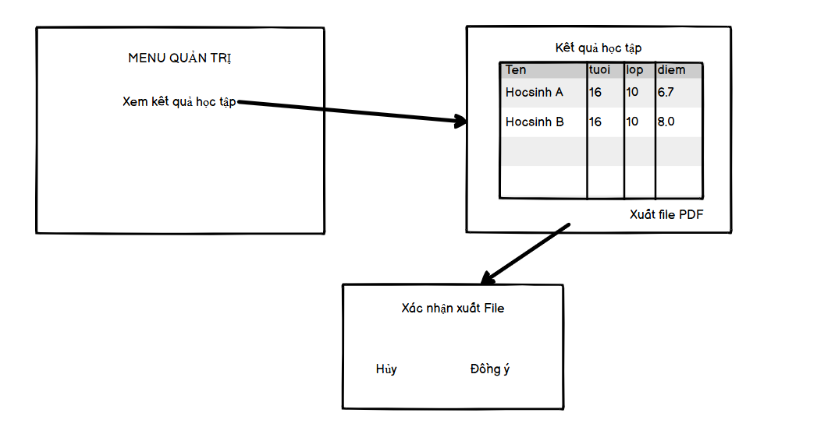

Hình 2.20 Thiết kế giao diện cho user story 9

* Thiết kế logic

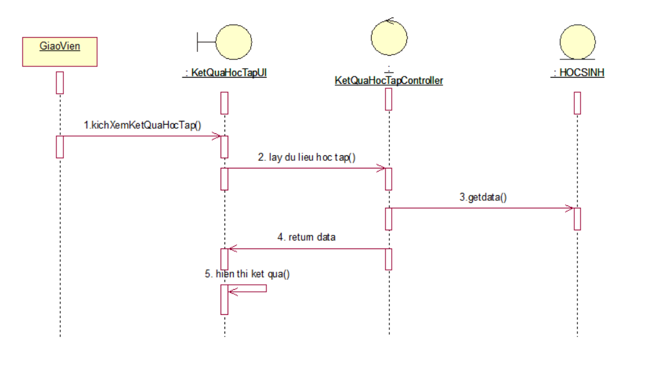

Hình 2.21 Thiết kế logic cho user story 9

*2.5.1.14. Phát triển tính năng trên câu chuyện của user story 10*

* Nhiệm vụ**:**
* Cho phép giáo viên quản lý điểm số của từng học sinh trong lớp họ dạy, bao gồm thêm mới, chỉnh sửa và xóa điểm số ngay trên các ô điểm số của mỗi học sinh
* Đảm bảo cập nhật điểm số kịp thời. Điểm số sẽ được cập nhật tự động khi có thay đổi với các ô trống được coi là không có điểm
* Mô tả nhiệm vụ:

Chức năng

* Tạo giao diện nhập, sửa và xóa điểm số của học sinh:
* Thiết kế bảng điểm cho từng học sinh, trong đó các ô điểm cho phép giáo viên nhập liệu trực tiếp
* Lưu lại thay đổi khi giáo viên nhấn nứt “Hoàn tất”
* Đăt các ô điểm trống để biểu thị trạng thái không có điểm, tương đương với việc xóa điểm
* Xây dựng API để quản lý điểm số cho từng học sinh
* Thiết lập quyền truy cập cho giáo viên chỉ cho phép quản lý điểm số học sinh trong lớp và môn học mình dạy
* Xác định quyền truy cập của giáo viên dựa trên danh sách lớp học được phân công
* Xác thực quyền hạn trước khi cho phép thêm, sửa hoặc xóa điểm số học sinh
* Kiểm tra logic tính điểm tổng kết và hiển thị chính xác điểm số

Phi chức năng

* Chỉ giáo viên dạy lớp đó mới có quyền truy cập và thực hiện các thay đổi của môn họ dạy
* Tính năng cần xử lý nhanh chóng khi thêm, sửa hoặc xoá điểm số
* Giao diện đơn giản, dễ sử dụng cho giáo viên
* Thiết kế giao diện

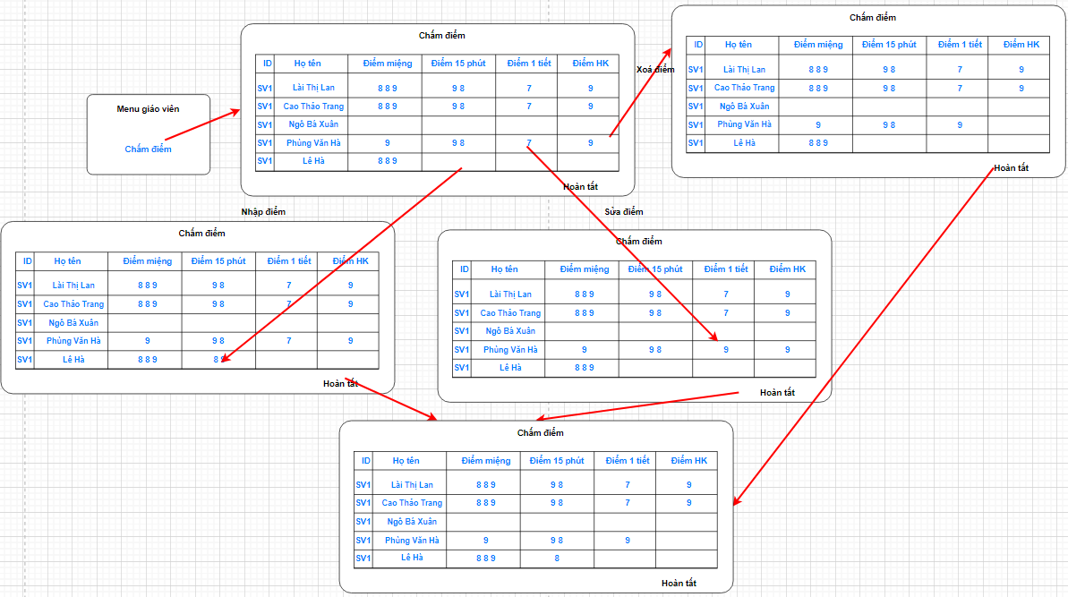

Hình 2.22 Thiết kế giao diện cho user story 10

* Thiết kế logic

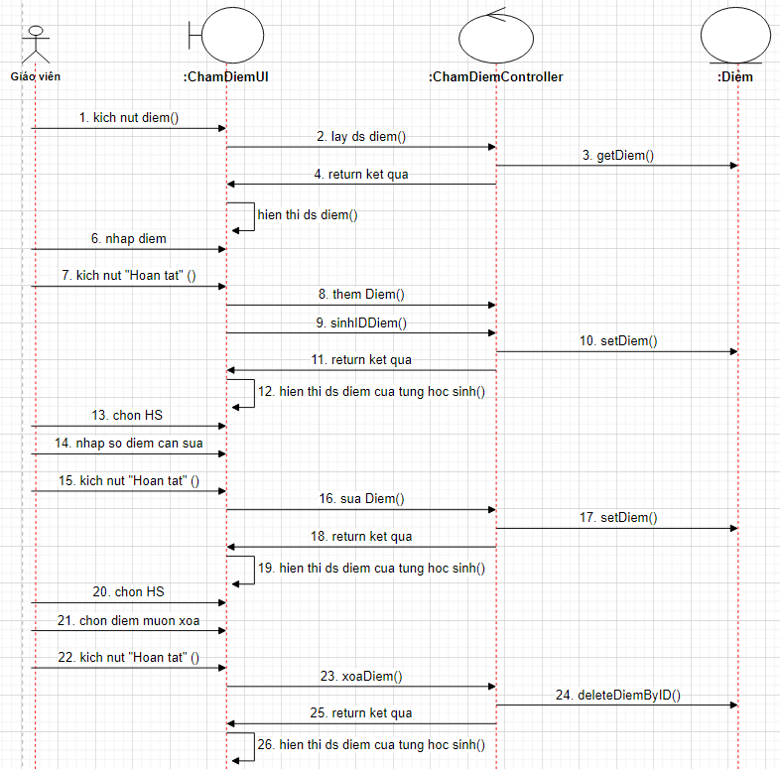

Hình 2.23 Thiết kế logic cho user story 10

*2.5.1.15. Phát triển tính năng trên câu chuyện của user story 11*

* Nhiệm vụ**:** Xây dựng tính năng cho phép giáo viên dễ dàng truy cập vào hồ sơ của từng học sinh, xem danh sách nhận xét đã viết và cập nhật kịp thời.
* Mô tả nhiệm vụ:

Chức năng

* Thiết lập quyền truy cập
* Phân quyền cho giáo viên chủ nhiệm để chỉ họ có thể xem và thao tác với phần nhận xét cho học sinh trong lớp mình quản lý
* Xác thực quyền truy cập trước khi được phếp thực hiện các tính năng
* Xây dựng giao diện viết nhận xét, đánh giá cho học sinh
* Thiết kế giao diện danh sách học sinh, với nút để giáo viên truy cập giao diện nhập nhận xét cho từng học sinh
* Tạo pop-up hoặc form nhập nhận xét, chỉ bao gồm trường văn bản để giáo viên nhập nhận xét ban đầu
* Xây dụng API nhận xét

Phi chức năng

* Tính năng cần xử lý nhanh chóng, phụ huynh có thể nhận được nhận xét trong thời gian thực
* Đảm bảo chỉ có giáo viên chủ nhiệm mới có thể truy cập trang
* Giao diện đơn giản, dễ sử dụng
* Thiết kế giao diện

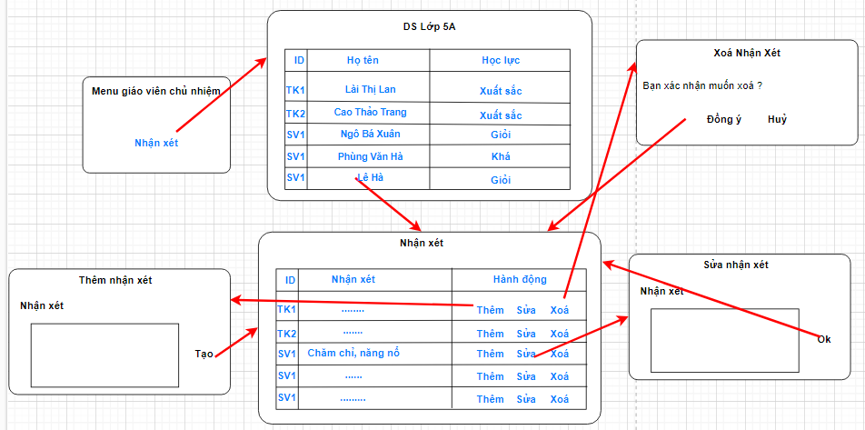

Hình 2.24 Thiết kế giao diện cho user story 11

* Thiết kế logic

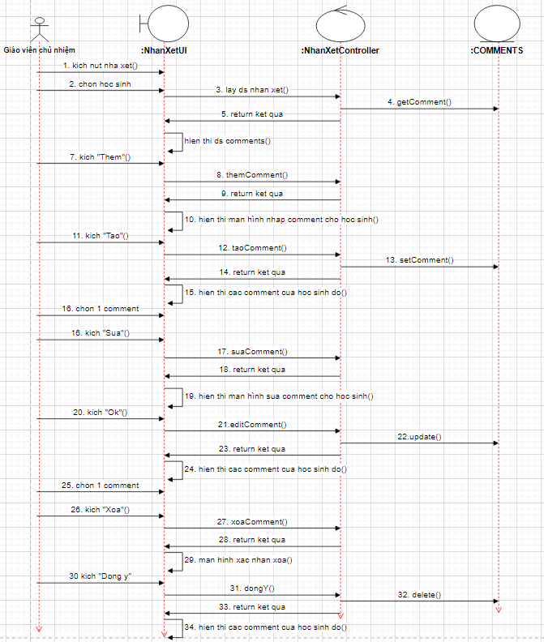

Hình 2.25 Thiết kế logic cho user story 11

*2.5.1.16. Phát triển tính năng trên câu chuyện của user story 12*

* Nhiệm vụ**:**
* Tạo giao diện cho giáo viên xem danh sách học sinh
* Xây dựng API để lấy danh sách học sinh trong lớp
* Mô tả nhiệm vụ:

Chức năng

* Tạo giao diện cho giáo viên xem danh sách học sinh
* Phác thảo bố cục màn hình danh sách học sinh
* Thiết kế các thành phần hiển thị: thanh tiêu đề, bảng danh sách học sinh
* Xác định các nút chức năng như chọn ngày, tuần, và các điều hướng thời gian.
* Xây dựng API để lấy danh sách học sinh trong lớp

Phi chức năng

* Tính năng cần xử lý nhanh chóng, phụ huynh có thể nhận được nhận xét trong thời gian thực
* Giao diện đơn giản, dễ sử dụng
* Thiết kế giao diện

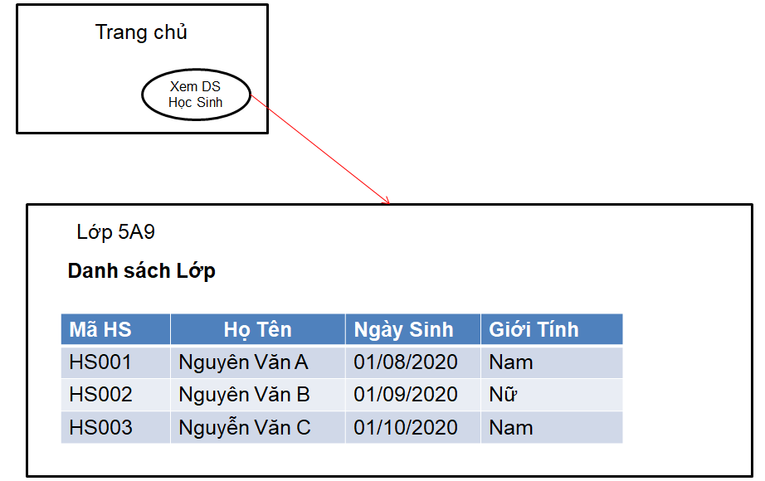

Hình 2.26 Thiết kế giao diện cho user story 12

* Thiết kế logic

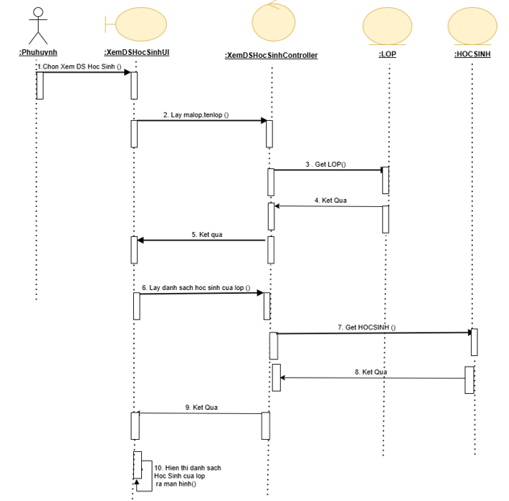

Hình 2.27 Thiết kế logic cho user story 12

*2.5.1.17. Phát triển tính năng trên câu chuyện của user story 13*

* Nhiệm vụ**:** 
  + Xây dựng giao diện cho giáo viên xem thời khoá biểu
  + Tạo API để lấy thông tin thời khoá biểu theo giáo viên
  + Kiểm tra tính chính xác của thời khoá biểu hiển thị
* Mô tả nhiệm vụ:

Chức năng

* Xây dựng giao diện cho giao diện xem thời khoá biểu :
* Thiết kế các thành phần trên màn hình bao gồm:
* Thanh tiêu đề hiển thị tên giáo viên hoặc môn học.
* Lịch thời khóa biểu theo tuần hoặc ngày.
* Các ô hiển thị tiết học, môn học, lớp học, giờ học.
* Tạo API để lấy thông tin thời khoá biểu theo giáo viên

Phi chức năng

* Tính năng cần xử lý nhanh chóng, phụ huynh có thể nhận được nhận xét trong thời gian thực
* Giao diện đơn giản, dễ sử dụng
* Thiết kế giao diện

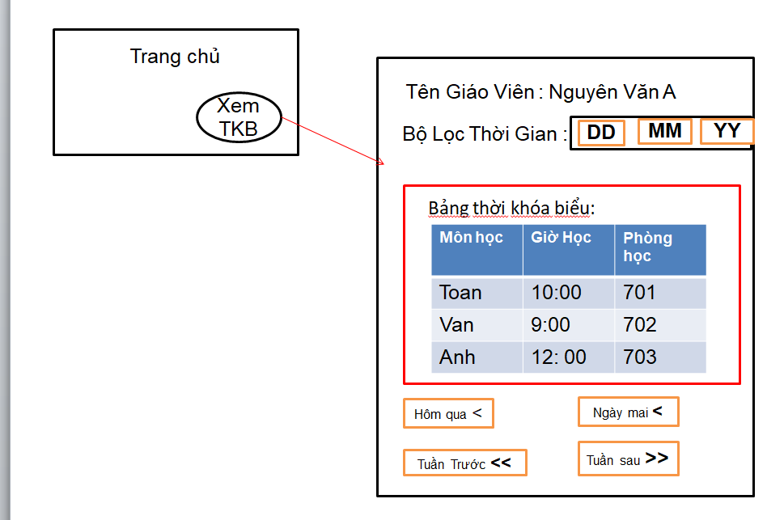

Hình 2.28 Thiết kế giao diện cho user story 13

* Thiết kế logic

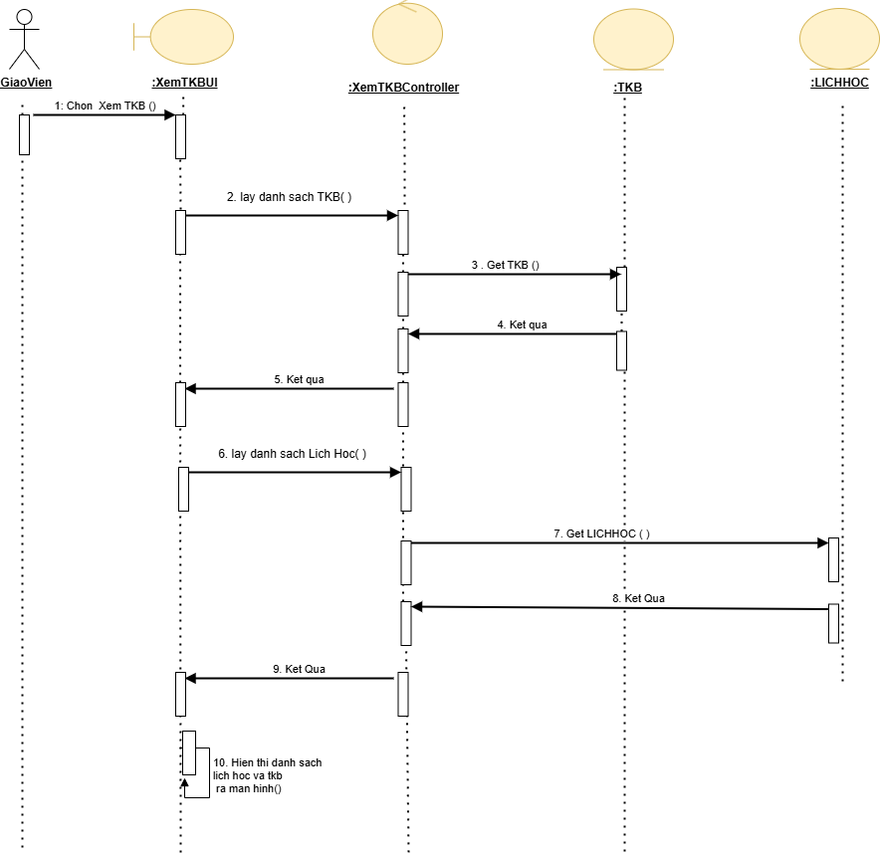

Hình 2.29 Thiết kế logic cho user story 13

*2.5.1.18. Phát triển tính năng trên câu chuyện của user story 14*

* Nhiệm vụ**:**
* Tạo giao diện cho phụ huynh xem thời khoá biểu của học sinh
* Tạo API lấy thông tin thời khoá biểu dựa trên lớp của học sinh
* Đảm bảo phụ huynh chỉ xem được thời khoá biểu của con họ
* Mô tả nhiệm vụ:

Chức năng

* Tạo giao diện cho phụ huynh xem thời khoá biểu của học sinh
* Phác thảo bố cục màn hình thời khóa biểu học sinh
* Thiết kế các thành phần hiển thị: thanh tiêu đề, lịch học theo tuần hoặc ngày, với các ô thời khoá biểu
* Xác định các nút chức năng như chọn ngày, tuần, và các điều hướng thời gian.
* Tạo API lấy thông tin thời khoá biểu dựa trên lớp của học sinh
* Kiểm thử API :
* Đảm bảo phụ huynh chỉ xem được thời khóa biểu của con họ
* Xác thực phụ huynh

Phi chức năng

* Tính năng cần xử lý nhanh chóng, phụ huynh có thể nhận được nhận xét trong thời gian thực
* Giao diện đơn giản, dễ sử dụng
* Thiết kế giao diện

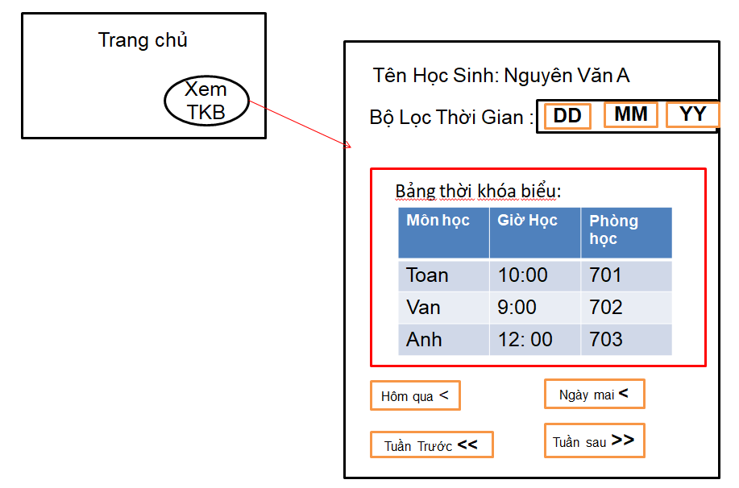

Hình 2.30 Thiết kế giao diện cho user story 14

* Thiết kế logic

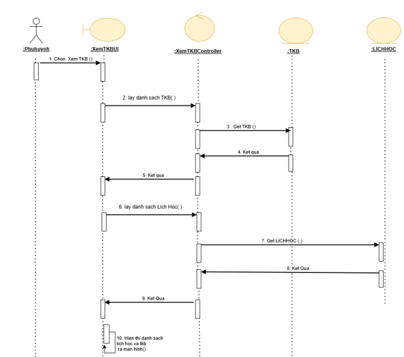

Hình 2.31 Thiết kế logic cho user story 14

*2.5.1.19. Phát triển tính năng trên câu chuyện của user story 15*

* Nhiệm vụ**:**
* Xây dựng giao diện cho phụ huynh xem điểm số và nhận xét về con
* Tạo API để phụ huynh truy xuất điểm số và nhận xét của con họ
* Đảm bảo bảo mật để phụ huynh chỉ xem được dữ liệu của con mình
* Mô tả nhiệm vụ:

Chức năng

* Thiết kế giao diện người dùng cho màn hình xem điểm số và nhận xét
* Phác thảo bố cục màn hình hiển thị điểm số và nhận xét
* Thiết kế các thành phần hiển thị: thanh tiêu đề hiển thị tên học sinh và bảng điểm môn học cùng nhận xét của giáo viên dành cho học sinh đó
* Xây dựng API để để phụ huynh truy xuất điểm số và nhận xét của con họ
* Đảm bảo bảo mật để phụ huynh chỉ xem được dữ liệu của con mình

Phi chức năng

* Tính năng cần xử lý nhanh chóng, phụ huynh có thể nhận được nhận xét trong thời gian thực
* Giao diện đơn giản, dễ sử dụng
* Thiết kế giao diện

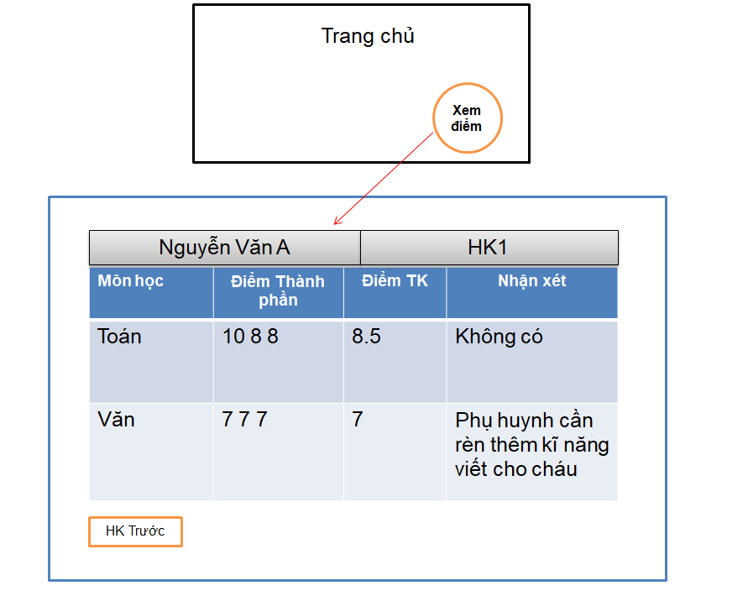

Hình 2.32 Thiết kế giao diện cho user story 15

* Thiết kế logic

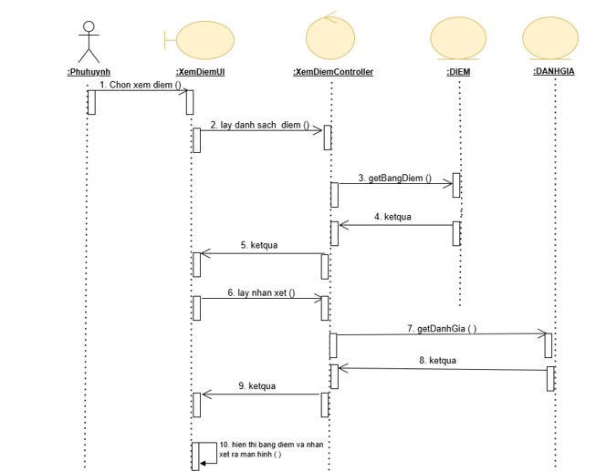

Hình 2.33 Thiết kế logic cho user story 15

2.5.1.20. Phát hành phiên bản sản phẩm phần mềm

Các tính năng được hoàn thành. Như vậy với phiên bản V1 công việc đã được hoàn thành 100 % và đạt được các tiêu chí chấp nhận đề ra

2.5.2. Phiên bản phần mềm V2

*2.5.2.1. Mục tiêu và kế hoạch thực hiện*

* Mục tiêu:
* Người quản trị có thể dễ dàng thiết lập các loại đồng phục sẽ có trong đợt đăng kí đồng phục trong thời gian chỉ tầm 20 – 30 phút.
* Người quản trị có thể dễ dàng tạo form đăng kí đồng phục cho học sinh.
* Phụ huynh có thể dễ dàng gửi đơn đăng kí ăn bán trú cho con em mình
* Kế hoạch thực hiện

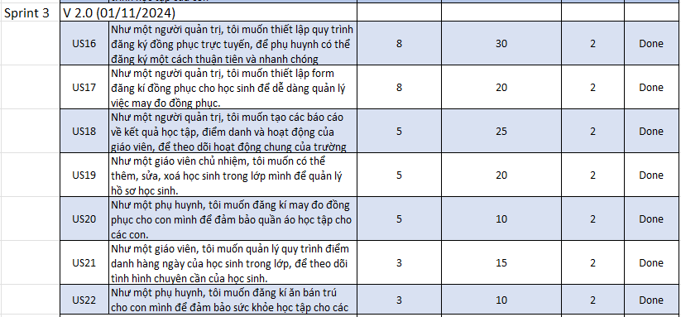

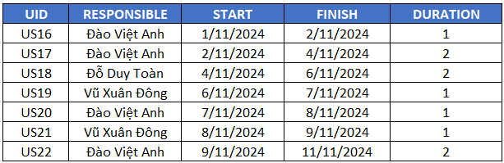

Hình 2.34 Lập kế hoạch Sprint 3

*2.5.1.2. Xây dựng kịch bản câu chuyện người dùng*

* User story 16: Như một người quản trị, tôi muốn thiết lập quy trình đăng ký đồng phục trực tuyến, để phụ huynh có thể đăng ký một cách thuận tiện và nhanh chóng

|  |  |  |  |  |  |  |  |  |  |  |  |  |  |  |  |  |  |  |  |  |
| --- | --- | --- | --- | --- | --- | --- | --- | --- | --- | --- | --- | --- | --- | --- | --- | --- | --- | --- | --- | --- |
| **Feature:** Thiết lập đăng kí đồng phục  **Scenario:** Thêm đăng kí đồng phục  **Given** tôi mở biểu mẫu thêm đăng kí đồng phục  **When** tôi nhập thông tin hợp lệ   |  |  | | --- | --- | | **Trường** | **Giá trị** | | Tên | Áo khoác mùa đông | | Kích cỡ | 39 | | Thời gian bắt đầu | 12/10/2024 | | Thời gian kết thúc | 12/11/2024 |   **And** tôi nhấn nút “Thêm”  **Then** hệ thống hiển thị thông báo “Thông tin đã được lưu thành công”  **And** thông tin đồng phục mới được lưu vào cơ sở dữ liệu.  **Scenario**: Xóa đăng kí đồng phục  **Given** tôi muốn xóa một đăng kí đồng phục  **When** tôi chọn một đăng kí cần xóa và xác nhận xóa  **Then** hệ thống sẽ xóa đăng ký đồng phục khỏi danh sách và hiển thị thông báo "Xóa đăng ký thành công".  **And** cơ sở dữ liệu được cập nhật.  **Scenario:** Sửa đăng kí đồng phục  **Given** tôi muốn sửa một đăng kí đồng phục  **When** tôi chọn đăng kí cần sửa và ấn vào sửa và nhập thông tin hợp lệ   |  |  | | --- | --- | | **Trường** | **Giá trị** | | Tên | Áo khoác mùa đông | | Kích cỡ | 39 | | Thời gian bắt đầu | 12/10/2024 | | Thời gian kết thúc | 12/11/2024 |   **And** tôi nhấn nút “Cập nhật”  **Then** hệ thống sẽ sửa đăng ký đã chọn và hiển thị thông báo "Cập nhật thành công".  **And** cơ sở dữ liệu được cập nhật. |

* User story 17: Như một người quản trị, tôi muốn thiết lập form đăng ký đồng phục cho học sinh để dễ dàng quản lý việc may đo đồng phục

|  |
| --- |
| **Feature:** Gửi form đăng kí đồng phục cho học sinh  **Scenario:** Gửi form đăng kí đồng phục thành công  **Given** tôi muốn gửi form đăng kí đồng phục cho phụ huynh  **When** tôi ấn vào “Gửi form đăng kí đồng phục”  **Then** hệ thống sẽ tạo form đăng kí đồng phục cho tất cả tài khoản phụ huynh |

* User story 18: Như một người quản trị, tôi muốn tạo các báo cáo về kết quả học tập, điểm danh và hoạt động của giáo viên, để theo dõi hoạt động chung của trường

|  |  |  |  |  |  |  |  |  |
| --- | --- | --- | --- | --- | --- | --- | --- | --- |
| **Feature**: Theo dõi hoạt động chung của trường.  **Scenario**: Tạo báo cáo  **Given**: người quản trị có quyền truy cập vào trang quản lý hoạt động.  **When**: người quản trị chọn kết quả học tập, điểm danh, hành động của giáo viên.   |  |  | | --- | --- | | **Trường** | **Giá trị** | | Kết quả học tập | Khá | | Điểm danh | Đủ | | Hoạt động của giáo viên | Tích cực |   **And**: nhấn nút “Tạo”  **Then**: hệ thống sẽ tạo báo cáo và hiển thị thông báo “Báo cáo được tạo thành công |

* User story 19: Như một giáo viên chủ nhiệm, tôi muốn có thể thêm, sửa, xoá học sinh trong lớp mình để quản lý hồ sơ học sinh

|  |  |  |  |  |  |  |  |  |  |  |  |  |  |  |  |  |  |  |  |  |  |  |  |  |  |  |  |  |  |  |  |  |  |  |  |  |  |  |  |  |  |  |  |  |
| --- | --- | --- | --- | --- | --- | --- | --- | --- | --- | --- | --- | --- | --- | --- | --- | --- | --- | --- | --- | --- | --- | --- | --- | --- | --- | --- | --- | --- | --- | --- | --- | --- | --- | --- | --- | --- | --- | --- | --- | --- | --- | --- | --- | --- |
| **Feature** : Quản lý học sinh trong lớp cho giáo viên chủ nhiệm  **Scenario** : Thêm học sinh mới vào lớp.  **Given** : giáo viên chủ nhiệm có quyền truy cập vào danh sách học sinh của lớp mình.  **When** : giáo viên nhấn nút “Thêm mới”, điền thông tin.   |  |  | | --- | --- | | **Trường** | **Giá trị** | | Họ | Lê Tuấn | | Tên | Anh | | SDT | 0928940293 | | Địa chỉ | Hà nội | | Email | Abc.123@gmail.com | | Phụ huynh | Lê Tuấn Tú | | Dân tộc | Kinh | | Tôn giáo | Không | | Giới tính | Nam | | Ngày sinh | 9/7/2018 |   **And** : nhấn nút “Lưu”  **Then** : Hệ thống sẽ lưu thông tin học sinh vào danh sách lớp của giáo viên..  **Scenario** : Sửa thông tin học sinh trong lớp  **Given** : giáo viên chủ nhiệm đã chọn một học sinh trong lớp để chỉnh sửa  **When** : giáo viên nhấn nút “Sửa”, cập nhật thông tin.   |  |  | | --- | --- | | **Trường** | **Giá trị** | | Họ | Lê Tuấn | | Tên | Anh | | SDT | 0928940293 | | Địa chỉ | Hà nội | | Email | Abc.123@gmail.com | | Phụ huynh | Lê Tuấn Tú | | Dân tộc | Kinh | | Tôn giáo | Không | | Giới tính | Nam | | Ngày sinh | 9/7/2018 |   **And** : nhấn “Xác nhận”.  **Then** : hệ thống cập nhật thông tin học sinh trong danh sách lớp.  **Scenario**: Xoá học sinh khỏi lớp  **Given**: giáo viên chủ nhiệm có quyền truy cập vào danh sách học sinh của lớp mình  **When**: giáo viên nhấn nút “Xoá” bên cạnh tên học sinh và xác nhận xoá  **Then**: hệ thống sẽ xoá học sinh khỏi danh sách lớp. |

* User story 20: Như một phụ huynh, tôi muốn đăng ký may đo đồng phục cho con mình để đảm bảo quần áo học tập cho các con

|  |
| --- |
| **Feature:** Gửi đơn đăng kí đồng phục  **Scenario:** Gửi đơn đăng kí đồng phục thành công  **Given** tôi ở trong trang của tài khoản phụ huynh học sinh  **When** tôi ấn vào “Đăng kí đồng phục”  **Then** hệ thống sẽ hiển thị các đăng kí đồng phục hiện có  **Then** tôi kích vào ô tick của đăng kí đồng phục và nhấn vào gửi  **Then** hệ thống thông báo đăng kí thành công  **And** cơ sở dữ liệu được cập nhật. |

* User story 21: Như một giáo viên, tôi muốn quản lý quy trình điểm danh hàng ngày của học sinh trong lớp, để theo dõi tình hình chuyên cần của học sinh

|  |  |  |  |  |  |  |  |  |  |  |  |  |  |  |  |  |
| --- | --- | --- | --- | --- | --- | --- | --- | --- | --- | --- | --- | --- | --- | --- | --- | --- |
| **Featrue**: Quản lý điểm danh hàng ngày của học sinh  **Scenario**: Điểm danh học sinh vào đầu buổi học  **Given:** giáo viên đã truy cập vào trang điểm danh của lớp  **And:** danh sách học sinh của lớp đã được hiển thị  **When:** giáo viên chọn trạng khái điểm danh cho mỗi học sinh (có mặt, vắng mặt, đi muộn)   |  |  | | --- | --- | | **Trường** | **Giá trị** | | Học sinh | Lê Anh Tuấn | | Lớp | 4A2 | | Điểm danh | Vắng mặt |   **And:** nhấn nút “Lưu điểm danh”  **Then:** hệ thống sẽ lưu lại trạng thái điểm danh của từng học sinh  **And:** hiển thị thông báo “Điểm danh đã được lưu thành công”  **Scenario**: Chỉnh sửa điểm danh của học sinh  **Given:** giáo viên đã điểm danh lớp và truy cập lại vào trang điểm danh  **When:** giáo viên thay đổi trạng thái điểm danh của một học sinh   |  |  | | --- | --- | | **Trường** | **Giá trị** | | Học sinh | Lê Anh Tuấn | | Lớp | 4A2 | | Điểm danh | Đi muộn |   **Add:** nhấn nút “Cập nhật điểm danh”  **Then:** hệ thống sẽ lưu các thay đổi của điểm danh  **And:** hiển thị thông báo “Điểm danh đã được cập nhật thành công”  **Scenario**: Xem báo cáo chuyên cần của học sinh  **Given:** giáo viên đã truy cập vào trang báo cáo chuyên cần của lớp  **When:** giáo viên chọn ngày hoặc khoảng thời gian muốn xem báo cáo chuyên cần  **Then:** hệ thống sẽ hiển thị báo cáo chuyên cần của từng học sinh trong lớp trong khoảng thời gian đã chọn  **And:** giáo viên có thể xem được thông tin về số buổi có mặt, vắng mặt và đi muộn của từng học sinh. |

* User story 22: Như một phụ huynh, tôi muốn đăng ký ăn bán trú cho con mình để đảm bảo sức khoẻ học tập cho các con

|  |
| --- |
| **Feature:** Gửi form đăng kí ăn bán trú  **Scenario:** Gửi form đăng kí ăn bán trú  **Given** tôi muốn đăng ký cho con ăn bán trú tại trường  **When** tôi ấn vào “Bán trú” và xác nhận đăng ký  **Then** hệ thống sẽ xác nhận và lưu thông tin đăng ký của phụ huynh |

*2.5.2.3. Phát triển tính năng trên câu chuyện của user story 16*

* Nhiệm vụ**:**
* Thêm đăng kí đồng phục: thông tin về các loại đồng phục (như tên, kích cỡ, thời gian áp dụng).
* Sửa đăng kí đồng phục đăng ký trước đó nếu có sự thay đổi.
* Xóa đăng kí đồng phục không cần thiết hoặc sai sót.
* Đảm bảo hệ thống lưu trữ dữ liệu và hiển thị thông báo thành công sau 0.5 – 1 giây thông tin được nhập hợp lệ, thay đổi hợp lệ hoặc xóa và lưu thành công.
* Mô tả nhiệm vụ:

**Task 1: Thêm đăng ký đồng phục**

**Mô tả**: Phát triển tính năng cho phép quản trị viên xóa một đăng ký đồng phục không còn cần thiết.

**Subtasks**:

* **Thiết kế giao diện xóa**: Thêm nút xóa cho từng đăng ký đồng phục trong danh sách.
* **Xác nhận xóa**: Xây dựng một cửa sổ xác nhận trước khi xóa (để tránh xóa nhầm).
* **Xử lý xóa dữ liệu**: Viết logic backend để xóa đăng ký đồng phục khỏi cơ sở dữ liệu.
* **Cập nhật giao diện và thông báo**: Cập nhật lại danh sách đăng ký và hiển thị thông báo "Xóa đăng ký thành công".

**Task 2: Xóa đăng ký đồng phục**

**Mô tả**: Phát triển tính năng cho phép quản trị viên xóa một đăng ký đồng phục không còn cần thiết.

**Subtasks**:

* **Thiết kế giao diện xóa**: Thêm nút xóa cho từng đăng ký đồng phục trong danh sách.
* **Xác nhận xóa**: Xây dựng một cửa sổ xác nhận trước khi xóa (để tránh xóa nhầm).
* **Xử lý xóa dữ liệu**: Viết logic backend để xóa đăng ký đồng phục khỏi cơ sở dữ liệu.
* **Cập nhật giao diện và thông báo**: Cập nhật lại danh sách đăng ký và hiển thị thông báo "Xóa đăng ký thành công".

**Task 3: Sửa đăng ký đồng phục**

**Mô tả**: Phát triển tính năng cho phép quản trị viên sửa đổi thông tin một đăng ký đồng phục đã tồn tại.

**Subtasks**:

* **Thiết kế giao diện sửa**: Cập nhật biểu mẫu "Sửa đăng ký đồng phục" cho phép chỉnh sửa các trường như Tên đồng phục, Kích cỡ, Thời gian bắt đầu, Thời gian kết thúc.
* **Xây dựng chức năng xác thực cho sửa**: Đảm bảo các trường sửa đổi hợp lệ (ví dụ: kiểm tra ngày và định dạng kích cỡ).
* **Xử lý cập nhật dữ liệu**: Viết logic backend để cập nhật thông tin đồng phục trong cơ sở dữ liệu.
* **Hiển thị thông báo**: Sau khi cập nhật thành công, hiển thị thông báo "Cập nhật thành công".
* Thiết kế giao diện

Hình 2.35 Thiết kế giao diện cho user story 16

* Thiết kế logic



Hình 2.36 Thiết kế logic cho user story 16

*2.5.2.4. Phát triển tính năng trên câu chuyện của user story 17*

* Nhiệm vụ**:**
* Thiết kế giao diện Form đăng kí đồng phục
* Xây dựng logic xử lý dữ liệu cho form đăng kí
* Kiểm thử và hoàn thiện form đăng kí
* Mô tả nhiệm vụ:

**Task 1: Thiết kế giao diện Form đăng kí đồng phục**

* **SubTask 1.1**: Xác định các trường thông tin cần có trong form (Mã học sinh, Tên học sinh, Loại đồng phục, Kích cỡ, Số lượng, Ghi chú).
* **SubTask 1.2**: Thiết kế layout giao diện với các trường thông tin đã xác định.
* **SubTask 1.3**: Bổ sung checkbox hoặc radio button cho việc chọn loại đồng phục.
* **SubTask 1.4**: Đảm bảo giao diện thân thiện với người dùng và phù hợp trên cả desktop và thiết bị di động.

**Task 2: Xây dựng logic xử lý dữ liệu cho form đăng kí**

* **SubTask 2.1**: Thiết lập các biến và đối tượng để lưu trữ dữ liệu từ form.
* **SubTask 2.2**: Xác thực dữ liệu đầu vào (ví dụ: mã học sinh phải là duy nhất, số lượng phải là số dương, ...).
* **SubTask 2.3**: Viết logic lưu trữ dữ liệu vào cơ sở dữ liệu hoặc bộ nhớ tạm thời.
* **SubTask 2.4**: Xử lý các trường hợp lỗi (như nhập sai định dạng, để trống trường bắt buộc) và hiển thị thông báo lỗi.
* Thiết kế giao diện

Hình 2.37 Thiết kế giao diện cho user story 17

* Thiết kế logic



Hình 2.38 Thiết kế logic cho user story 17

*2.5.2.5. Phát triển tính năng trên câu chuyện của user story 18*

* Nhiệm vụ**:**
* Phát triển một tính năng cho phép người quản trị thực hiện tạo báo cáo kết quả học tập, điểm danh và hoạt động của giáo viên, để theo dõi hoạt động chung của trường.
* Tính năng này sẽ hỗ trọ người quản trị trong việc quản lý các hoạt động của học sinh, giáo viên.
* Mô tả nhiệm vụ:

Chức năng

* Thiết lập quyền truy cập cho người quản trị tạo báo cáo.
* Thiết kế cơ chế xác thực để xác minh quyền quản trị
* Xây dựng kiểm tra quyền truy cập cho các API liên quan để đảm bảo người quản trị mới có quyền truy cập
* Viết kịch bản kiểm thử cho từng trường hợp kiểm tra quyền truy cập, bao gồm trường hợp người lạ khác hoặc không có quyền truy cập
* Tạo giao diện tạo báo cáo cho người quản trị
* Thiết kế UI cho màn hình báo cáo hoạt động với nút “Hủy” và “Tạo”.
* Kiểm thử giao diện với các trường hợp tạo báo cáo.
* Xây dựng API cho người quản trị tạo báo cáo

Phi chức năng

* Chỉ người quản trị mới có quyền truy cập và thực hiện việc tạo báo cáo.
* Tính năng cần xử lý nhanh
* Giao diện đơn giản, dễ sử dụng cho người quản trị
* Thiết kế giao diện

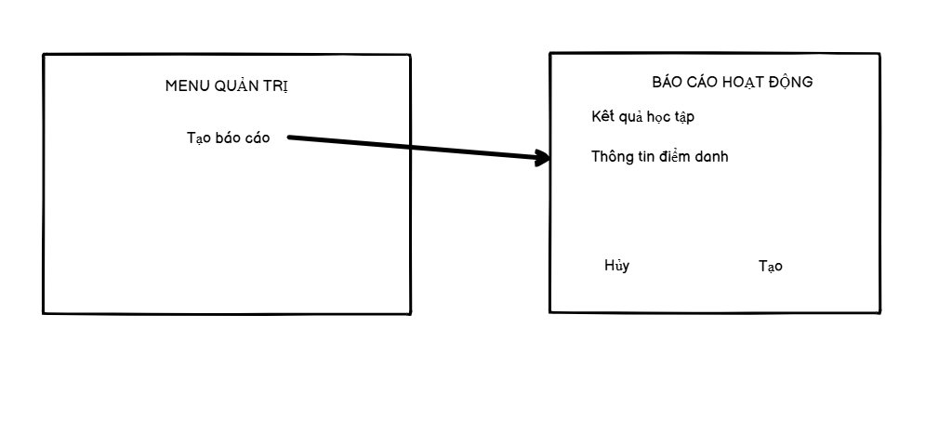

Hình 2.39 Thiết kế giao diện cho user story 18

* Thiết kế logic

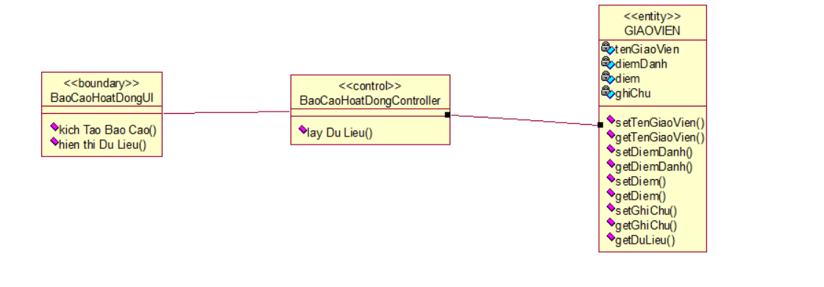

Hình 2.40 Thiết kế logic cho user story 18

*2.5.2.6. Phát triển tính năng trên câu chuyện của user story 19*

* Nhiệm vụ**:**
* Phát triển một tính năng cho phép giáo viên chủ nhiệm thực hiện công việc thêm mới, chỉnh sửa và xoá thông tin học sinh trong lớp mình phụ trách.
* Tính năng này sẽ hỗ trợ giáo viên trong việc quản lý hồ sơ học sinh, đảm bảo danh sách học sinh luôn chính xác và cập nhật.
* Mô tả nhiệm vụ:

Chức năng

* Thiết lập quyền truy cập cho giáo viên chủ nhiệm để chỉ quản lý học sinh trong lớp mình
* Thiết kế cơ chế xác thực để xác minh giáo viên chủ nhiệm
* Xây dựng kiểm tra quyền truy cập cho các API liên quan để đảm bảo chỉ giáo viên chủ nhiệm lớp đó mới có quyền truy cập
* Viết kịch bản kiểm thử cho từng trường hợp kiểm tra quyền truy cập, bao gồm trường hợp giáo viên khác hoặc không có quyền truy cập
* Tạo giao diện quản lý học sinh cho giáo viên chủ nhiệm
* Thiết kế UI cho màn hình danh sách học sinh với các nút “Thêm học sinh”, “Sửa” và “Xoá”.
* Xây dựng form thêm/sửa học sinh với các trường thông tin cần thiết
* Thiết lập thông báo xác nhận trước khi xoá học sinh
* Kiểm thử giao diện với các trường hợp thêm, sửa và xoá học sinh
* Xây dựng API cho phép giáo viên thêm, sửa, xoá học sinh trong lớp của họ
* Tạo API để thêm học sinh mới vào lớp, với các kiểm tra cần thiết như quyền truy cập
* Tạo API để chỉnh sửa thông tin học sinh
* Tạo API để xoá học sinh với xác nhận trước khi xoá
* Thiết lập các xử lý lỗi (không lấy được dữ liệu, mất kết nối) và thông báo cho frontend, đảm bảo mỗi API phản hồi chính xác khi thành công hoặc lỗi

Phi chức năng:

* Chỉ giáo viên chủ nhiệm của lớp mới có quyền truy cập và thực hiện các thay đổi này
* Tính năng cần xử lý nhanh chóng khi thêm, sửa hoặc xoá học sinh
* Giao diện đơn giản, dễ sử dụng cho giáo viên
* Thiết kế giao diện

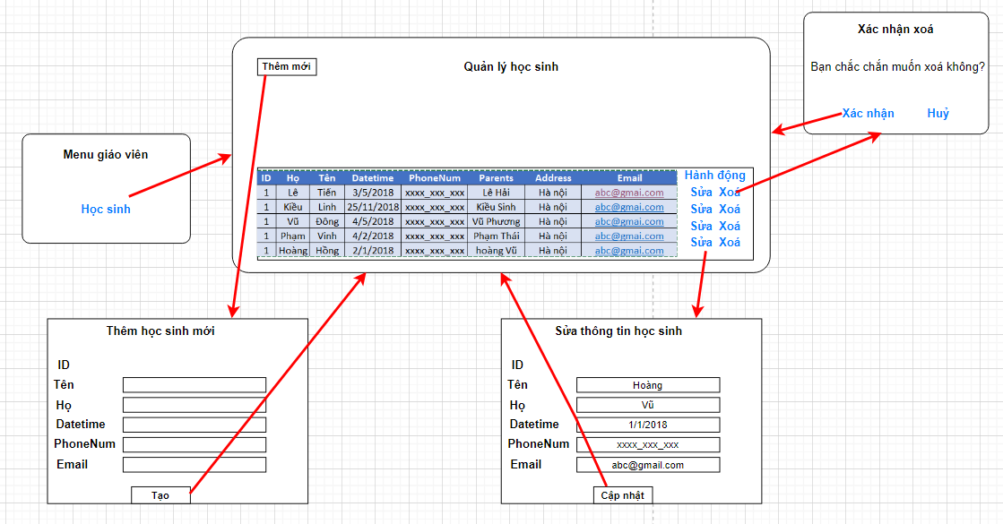

Hình 2.41 Thiết kế giao diện cho user story 19

* Thiết kế logic

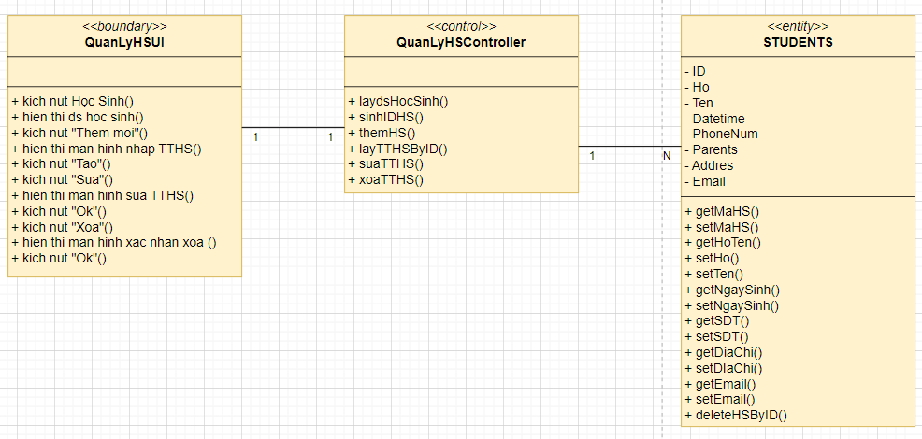

Hình 2.42 Thiết kế logic cho user story 19

*2.5.2.7. Phát triển tính năng trên câu chuyện của user story 20*

* Nhiệm vụ**:**
* Xây dựng liên kết “Đăng kí đồng phục” ở menu trang chủ
* Thiết kế giao diện bảng đăng ký đồng phục
* Xử lý lựa chọn đồng phục và kiểm tra đầu vào
* Gửi đơn đăng ký và lưu vào hệ thống
* Mô tả nhiệm vụ:

**Task 1: Xây dựng liên kết “Đăng kí đồng phục” ở menu trang chủ**

**Task 2: Thiết kế giao diện bảng đăng ký đồng phục**

**Task 3: Xử lý lựa chọn đồng phục và kiểm tra đầu vào**

**SubTasks:**

* **3.1**: Xử lý sự kiện **checkbox** khi người dùng chọn các loại đồng phục.
* **3.2**: Khi nhấn nút "Gửi", thực hiện kiểm tra:
* **Có ít nhất một loại đồng phục được chọn**.
* **Thời gian đăng ký hợp lệ** (ngày hiện tại nằm trong khoảng từ ngày bắt đầu đến ngày kết thúc).
* **Nếu không chọn hoặc chọn ngoài thời gian hợp lệ**, hiển thị thông báo lỗi.

**Task 4: Gửi đơn đăng ký và lưu vào hệ thống**

**SubTasks:**

* **4.1**: Khi người dùng nhấn **nút Gửi**, gửi dữ liệu các loại đồng phục đã chọn kèm theo **mã phụ huynh** qua API hoặc lưu vào **cơ sở dữ liệu**.
* **4.2**: Kiểm tra kết quả từ hệ thống:
* Nếu thành công: Hiển thị thông báo **"Đăng ký thành công"**.
* Nếu thất bại (ví dụ: lỗi kết nối hoặc dữ liệu không hợp lệ): Hiển thị thông báo **"Đăng ký thất bại"** và yêu cầu thử lại.
* Thiết kế giao diện

Hình 2.43 Thiết kế giao diện cho user story 20

* Thiết kế logic



Hình 2.44 Thiết kế logic cho user story 20

*2.5.2.8. Phát triển tính năng trên câu chuyện của user story 21*

* Nhiệm vụ**:** Tính năng này cho phép giáo viên thực hiện điểm danh hàng ngày. Giáo viên có thể đánh dấu học sinh là có mật, vắng mặt hoặc đi muộn và lưu lại trạng thái này để theo dõi
* Mô tả nhiệm vụ:

Chức năng

* Thiết lập quyền truy cập
* Phân quyền cho giáo viên chỉ được điểm danh và xem tình hình trang điểm danh của lớp học mình quản lý
* Đảm bảo chỉ giáo viên phụ trách lớp mới có quyền thực hiện điểm danh
* Xây dựng giao diện điểm danh hàng ngày
* Thiết kế giao diện danh sách học sinh với các tuỳ chọn điểm danh (có mặt, vắng mặt, đi muộn) cho từng học sinh
* Tạo nút “Lưu” để ghi lại trạng thái điểm danh sau khi giáo viên hoàn thành
* Xây dụng API để cập nhật tình trạng điểm danh của học sinh

Phi chức năng

* Đảm bảo chỉ có giáo viên chủ nhiệm mới có thể truy cập trang
* Giao diện đơn giản, dễ sử dụng
* Thiết kế giao diện

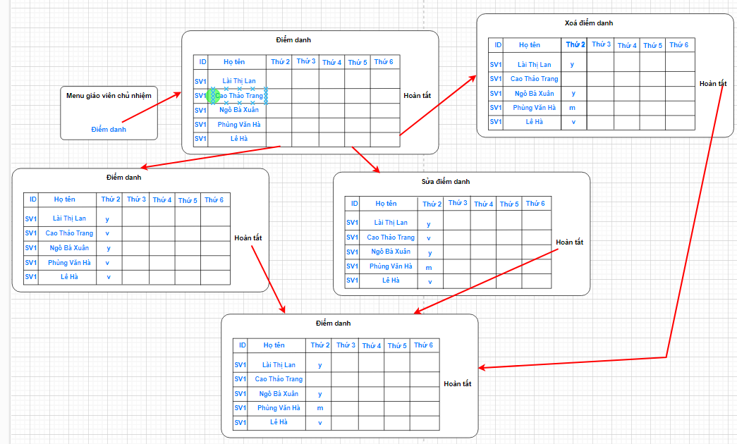

Hình 2.45 Thiết kế giao diện cho user story 21

* Thiết kế logic

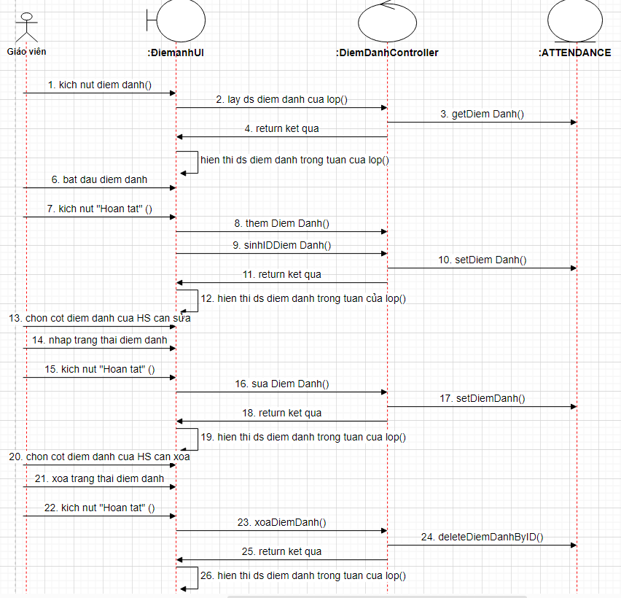

Hình 2.46 Thiết kế logic cho user story 21

*2.5.2.9. Phát triển tính năng trên câu chuyện của user story 22*

* Nhiệm vụ**:**
* **Đăng ký ăn bán trú**: Cho phép phụ huynh đăng ký chế độ ăn bán trú cho con em họ.
* **Quản lý thông tin ăn uống**: Cung cấp thông tin về thực đơn và chế độ ăn uống của học sinh.
* **Thông báo và nhắc nhở**: Gửi thông báo đến phụ huynh về các thay đổi trong chế độ ăn uống hoặc thực đơn
* Mô tả nhiệm vụ:

**Task 1: Đăng Ký Ăn Bán Trú**

**Mô tả**: Phát triển tính năng cho phép phụ huynh đăng ký ăn bán trú cho con.

**Subtasks**:

* **Thiết kế giao diện đăng ký**: Tạo biểu mẫu cho phép phụ huynh nhập thông tin cần thiết (tên học sinh, lớp, chế độ ăn).
* **Xác thực thông tin**: Đảm bảo các trường thông tin là hợp lệ và đầy đủ.
* **Lưu thông tin**: Logic backend để lưu thông tin đăng ký vào cơ sở dữ liệu.
* **Thông báo đăng ký thành công**: Hiển thị thông báo khi đăng ký thành công.

**Task 2: Quản Lý Thông Tin Ăn Uống**

**Mô tả**: Cung cấp thông tin về thực đơn và chế độ ăn uống của học sinh.

**Subtasks**:

* **Thiết kế giao diện xem thực đơn**: Hiển thị thực đơn hàng tuần hoặc hàng tháng.
* **Cập nhật thông tin thực đơn**: Cho phép nhà bếp hoặc quản lý cập nhật thực đơn.
* **Thông báo thay đổi thực đơn**: Gửi thông báo đến phụ huynh khi có thay đổi.
* **Kiểm thử tính năng**: Viết test case cho việc xem và cập nhật thực đơn.

**Task 3: Gửi Thông Báo và Nhắc Nhở**

**Mô tả**: Tính năng gửi thông báo đến phụ huynh về các thay đổi trong chế độ ăn uống.

**Subtasks**:

* **Thiết kế giao diện gửi thông báo**: Cho phép gửi thông báo đến danh sách phụ huynh đã đăng ký.
* **Lưu thông tin thông báo**: Logic backend để lưu và gửi thông báo.
* Thiết kế giao diện

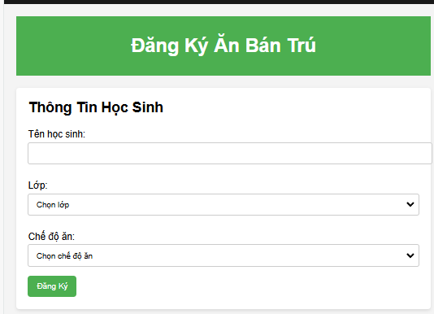

Hình 2.47 Thiết kế giao diện cho user story 22

* Thiết kế logic



Hình 2.48 Thiết kế logic cho user story 22

2.5.2.10 Phát hành phiên bản sản phẩm phần mềm

Các tính năng được hoàn thành tất cả user story. Như vậy, với phiên bản V2 công việc được hoàn thành đạt 100% và đã đạt được các tiêu chí chấp nhận đề ra

2.5.3. Phiên bản phần mềm V3

*2.5.3.1. Mục tiêu và kế hoạch thực hiện*

* Mục tiêu:
* Người quản trị có thể thu nhận các ý kiến đóng góp sau tầm 30 giây phụ huynh, giáo viên gửi đi, đồng thời cũng có thể gửi các thông báo đến phụ huynh nhanh chóng.
* Phụ huynh có thể dễ dàng nhìn thấy các đồng phục cần đăng kí cho con em mình.
* Phụ huynh nhận được thông báo quan trọng từ nhà trường sau 20 – 30 giây nhà trường đẩy thông báo lên hệ thống.
* Phụ huynh có thể gửi ý kiến cho người quản trị bằng cách đơn giản nhập form đánh giá và gửi đi.
* Kế hoạch thực hiện:

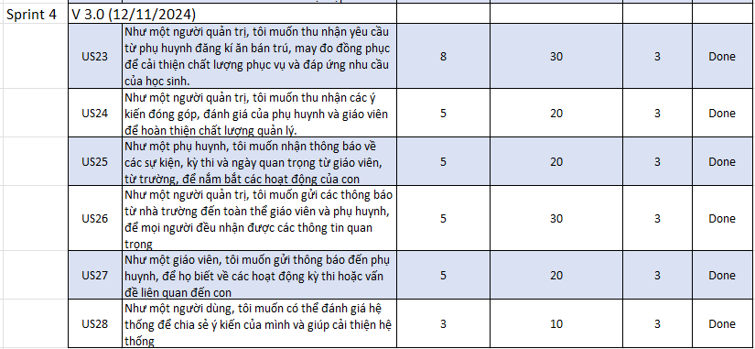

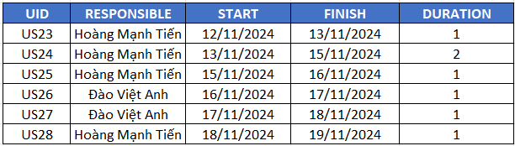

Hình 2.49 Lập kế hoạch Sprint 4

*2.5.3.2. Xây dựng kịch bản câu chuyện người dùng*

* User story 23: Như một người quản trị, tôi muốn thu nhận yêu cầu từ phụ huynh đăng ký ăn bán trú, may đo đồng phục để cải thiện chất lượng phục vụ và đáp ứng nhu cầu của học sinh

|  |
| --- |
| **Feature:** Xem yêu cầu từ phụ huynh  **Scenario:** Xem yêu cầu may đồng phục  **Given** tôi ở trong trang của người quản trị  **When** tôi ấn vào “Xem yêu cầu đăng kí đồng phục”  **Then** hệ thống sẽ hiển thị mã học sinh, thông tin đăng kí đồng phục của học sinh  **Scenario:** Xem yêu cầu may đồng phục  **Given** tôi ở trong trang của người quản trị  **When** tôi ấn vào “Xem yêu cầu đăng kí ăn bán trú”  **Then** hệ thống sẽ hiển thị mã học sinh, thông tin đăng kí ăn bán trúc của học sinh. |

* User story 24: Như một người quản trị, tôi muốn thu nhận các ý kiến đóng góp, đánh giá của phụ huynh và giáo viên để hoàn thiện chất lượng quản lý

|  |
| --- |
| **Feature:** Xem ý kiến đóng góp  **Scenario:** Xem các ý kiến đóng góp  **Given** tôi ở trong trang của người quản trị  **When** tôi ấn vào “Xem ý kiến đóng góp”  **Then** hệ thống sẽ hiển thị mã tài khoản, nội dung đóng góp. |

* User story 25: Như một phụ huynh, tôi muốn nhận thông báo về các sự kiện, kỳ thi và ngày quan trọng từ giáo viên, từ trường, để nắm bắt các hoạt động của con

|  |
| --- |
| **Feature:** Nhận thông báo  **Scenario:** Nhận thông báo sự kiện, kì thi từ giáo viên, nhà trường  **Given** tôi ở trong trang chủ sau khi đăng nhập  **When** tôi ấn vào “Thông báo”  **Then** hệ thống sẽ hiển thị danh sách các thông báo được gửi đến |

* User story 26: Như một người quản trị, tôi muốn gửi các thông báo từ nhà trường đến toàn thể giáo viên và phụ huynh, để mọi người đều nhận được các thông tin quan trọng

|  |
| --- |
| **Feature:** Gửi thông báo  **Scenario:** Gửi thông báo từ nhà trường đến toàn thể giáo viên và phụ huynh  **Given** tôi ở trong trang quản trị sau khi đăng nhập  **When** tôi ấn vào “Gửi thông báo”  **Then** hệ thống sẽ hiển thị form để người quản trị viết thông báo và chọn đối tượng gửi  **And** nhấn nút “Gửi”  **Then** hệ thống sẽ gửi các báo cáo và thông báo xác nhận thành công |

* User story 27: Như một giáo viên, tôi muốn gửi thông báo đến phụ huynh, để họ biết về các hoạt động kỳ thi hoặc vấn đề liên quan đến con

|  |
| --- |
| **Feature:** Gửi thông báo  **Scenario:** Gửi thông báo từ giáo viên đến phụ huynh  **Given** tôi ở trong trang giáo viên sau khi đăng nhập  **When** tôi ấn vào “Gửi thông báo”  **Then** hệ thống sẽ hiển thị form để người quản trị viết thông báo và chọn đối tượng gửi  **And** nhấn nút “Gửi”  **Then** hệ thống sẽ gửi các báo cáo và thông báo xác nhận thành công |

* User story 28: Như một người dùng, tôi muốn có thể đánh giá hệ thống để chia sẻ ý kiến của mình và giúp cải thiện hệ thống

|  |
| --- |
| **Feature:** Đánh giá hệ thống  **Scenario:** Đánh giá hệ thống dựa trên trải nghiệm của người dùng  **Given** tôi ở trong trang chủ sau khi đăng nhập  **When** tôi ấn vào “Đánh giá”  **Then** hệ thống sẽ hiển thị phiếu để người dùng thực hiện đánh giá hệ thống  **And** nhấn nút “Gửi”  **Then** hệ thống sẽ gửi phiếu đánh giá và thông báo xác nhận thành công |

*2.5.3.3. Phát triển tính năng trên câu chuyện của user story 23*

* Nhiệm vụ**:**
* Xây dựng Menu Quản Trị với tùy chọn "Dịch vụ"
* Xây dựng trang “Dịch vụ” hiển thị thông tin yêu cầu đăng kí đồng phục
* Mô tả nhiệm vụ:

**Task 1: Xây dựng Menu Quản Trị với tùy chọn "Dịch vụ"**

**SubTasks:**

* **Thiết lập liên kết "Dịch vụ"**:
* Mô tả: Tạo liên kết "Dịch vụ" trong menu quản trị để điều hướng đến bảng danh sách dịch vụ may đo đồng phục.
* Đầu ra: Liên kết hoạt động, khi nhấn sẽ chuyển đến bảng thông tin dịch vụ.

**Task 2: Xây dựng trang "Dịch vụ" hiển thị thông tin yêu cầu đồng phục**

**SubTasks:**

* **Thiết kế giao diện bảng "Dịch vụ"**:
* Mô tả: Tạo giao diện bảng để hiển thị thông tin yêu cầu may đo đồng phục, bao gồm các cột "Mã HS", "Mã đồng phục", và "Số lượng".
* Đầu ra: Giao diện bảng "Dịch vụ" với các cột thông tin cần thiết.
* **Lấy dữ liệu từ cơ sở dữ liệu và hiển thị lên bảng**:
* Mô tả: Kết nối đến cơ sở dữ liệu, truy vấn thông tin dịch vụ đồng phục của từng học sinh và hiển thị lên bảng.
* Đầu ra: Bảng dữ liệu được tự động cập nhật từ cơ sở dữ liệu.
* **Định dạng bảng và thêm chức năng tìm kiếm hoặc sắp xếp (nếu cần)**:
* Mô tả: Định dạng bảng để dễ đọc hơn, có thể thêm chức năng tìm kiếm hoặc sắp xếp dữ liệu theo các cột để hỗ trợ quản trị viên.
* Đầu ra: Bảng dịch vụ dễ nhìn, với các tùy chọn tìm kiếm/sắp xếp.
* Thiết kế giao diện

Hình 2.50 Thiết kế giao diện cho user story 23

* Thiết kế logic



Hình 2.51 Thiết kế logic cho user story 23

*2.5.3.4. Phát triển tính năng trên câu chuyện của user story 24*

* Nhiệm vụ**:**
* Tạo giao diện xem các đánh giá
* Xử lý đánh giá mới từ người dùng
* Mô tả nhiệm vụ:

**Task 1: Tạo giao diện quản lý đánh giá**

* **SubTask 1.1:** Thiết kế giao diện hiển thị danh sách các đánh giá. Các cột cần hiển thị gồm: "Mã ĐG", "Mã TK", "Nội dung đánh giá".
* **SubTask 1.2:** Thêm chức năng phân trang cho danh sách đánh giá nếu có nhiều dữ liệu.
* **SubTask 1.3:** Thêm tùy chọn lọc và tìm kiếm theo "Mã TK" hoặc từ khóa trong "Nội dung đánh giá".

**Task 2: Xử lý đánh giá mới từ người dùng**

* **SubTask 2.1:** Tạo API hoặc phương thức thu nhận đánh giá từ phía phụ huynh và giáo viên.
* **SubTask 2.2:** Lưu các đánh giá vào cơ sở dữ liệu kèm theo mã tài khoản của người đánh giá và thời gian đánh giá.
* Thiết kế giao diện

Hình 2.52 Thiết kế giao diện cho user story 24

* Thiết kế logic



Hình 2.53 Thiết kế logic cho user story 24

*2.5.3.5. Phát triển tính năng trên câu chuyện của user story 25*

* Nhiệm vụ**:**
* **Đăng ký nhận thông báo**: Cho phép phụ huynh đăng ký nhận thông báo về các sự kiện, kỳ thi và ngày quan trọng.
* **Gửi thông báo tự động**: Hệ thống tự động gửi thông báo đến phụ huynh khi có sự kiện mới.
* **Cung cấp lịch sự kiện**: Hiển thị tất cả các sự kiện, kỳ thi và ngày quan trọng trong một lịch tích hợp.
* **Gửi thông báo theo nhóm**: Cho phép giáo viên gửi thông báo đến nhóm phụ huynh của từng lớp học.
* Mô tả nhiệm vụ:

**Task 1: Đăng Ký Nhận Thông Báo**

**Mô tả**: Phát triển tính năng cho phép phụ huynh đăng ký nhận thông báo.

**Subtasks**:

* **Thiết kế giao diện**: Tạo biểu mẫu đăng ký với các phương thức nhận thông báo (email, SMS, ứng dụng).
* **Xác thực thông tin**: Đảm bảo thông tin đăng ký là hợp lệ.
* **Lưu thông tin**: Logic backend để lưu thông tin đăng ký vào cơ sở dữ liệu.
* **Thông báo thành công**: Hiển thị thông báo khi đăng ký thành công.
* **Kiểm thử tính năng**: Viết test case cho các trường hợp đăng ký thành công và lỗi.

**Task 2: Gửi Thông Báo Tự Động**

**Mô tả**: Phát triển tính năng tự động gửi thông báo đến phụ huynh khi có sự kiện mới.

**Subtasks**:

* **Thiết kế logic gửi thông báo**: Tự động gửi thông báo qua các phương thức đã chọn.
* **Xác định sự kiện**: Xử lý sự kiện để gửi thông báo phù hợp.
* **Theo dõi trạng thái gửi thông báo**: Đảm bảo thông báo được gửi thành công.
* **Kiểm thử tính năng**: Viết test case cho các tình huống gửi thông báo.

**Task 3: Cung Cấp Lịch Sự Kiện**

**Mô tả**: Tạo lịch sự kiện cho phụ huynh.

**Subtasks**:

* **Thiết kế giao diện lịch**: Giao diện hiển thị các sự kiện, kỳ thi và ngày quan trọng.
* **Tích hợp dữ liệu**: Kết nối lịch với cơ sở dữ liệu để cập nhật thông tin mới.
* **Cho phép thêm sự kiện**: Phụ huynh có thể thêm sự kiện vào lịch cá nhân.
* **Kiểm thử tính năng**: Viết test case cho các tình huống hiển thị và thêm sự kiện.

**Task 4: Gửi Thông Báo Theo Nhóm**

**Mô tả**: Tính năng cho phép giáo viên gửi thông báo đến nhóm phụ huynh.

**Subtasks**:

* **Thiết kế giao diện nhóm**: Tạo giao diện cho giáo viên gửi thông báo đến nhóm phụ huynh.
* **Xác định nhóm phụ huynh**: Tạo nhóm cho từng lớp học trong hệ thống.
* **Gửi thông báo**: Logic để gửi thông báo đến toàn bộ nhóm.
* **Kiểm thử tính năng**: Viết test case cho các trường hợp gửi thông báo theo nhóm..
* Thiết kế giao diện

Hình 2.54 Thiết kế giao diện cho user story 25

* Thiết kế logic

Hình 2.55 Thiết kế logic cho user story 25

*2.5.3.6. Phát triển tính năng trên câu chuyện của user story 26*

* Nhiệm vụ**:**
* **Gửi thông báo**: Cho phép quản trị viên gửi thông báo đến toàn bộ giáo viên và phụ huynh.
* **Chọn đối tượng nhận**: Quản trị viên có thể lựa chọn gửi đến toàn bộ hoặc chỉ một nhóm cụ thể.
* **Lên lịch gửi thông báo**: Cho phép quản trị viên lên lịch gửi thông báo vào thời gian cụ thể.
* Mô tả nhiệm vụ:

**Task 1: Gửi Thông Báo**

**Mô tả**: Phát triển tính năng cho phép quản trị viên gửi thông báo đến giáo viên và phụ huynh.

**Subtasks**:

* **Thiết kế giao diện gửi thông báo**: Tạo biểu mẫu cho phép nhập nội dung thông báo và lựa chọn đối tượng.
* **Xác thực thông tin**: Đảm bảo nội dung thông báo không để trống.
* **Lưu thông tin**: Logic backend để lưu thông báo vào cơ sở dữ liệu và gửi đến người nhận.
* **Thông báo gửi thành công**: Hiển thị thông báo khi gửi thành công.
* **Kiểm thử tính năng**: Viết test case cho các trường hợp gửi thông báo.

**Task 2: Chọn Đối Tượng Nhận**

**Mô tả**: Cho phép quản trị viên chọn đối tượng nhận thông báo.

**Subtasks**:

* **Tạo danh sách người nhận**: Hiển thị danh sách giáo viên và phụ huynh để lựa chọn.
* **Chọn nhóm cụ thể**: Cho phép chọn nhóm theo lớp học hoặc theo bộ phận.
* **Kiểm thử tính năng**: Đảm bảo danh sách người nhận được cập nhật chính xác.

**Task 3: Lên Lịch Gửi Thông Báo**

**Mô tả**: Tính năng cho phép quản trị viên lên lịch gửi thông báo.

**Subtasks**:

* **Thiết kế giao diện lên lịch**: Cung cấp tùy chọn để chọn ngày và giờ gửi.
* **Xử lý lịch gửi**: Logic backend để lưu lịch gửi và thực hiện gửi thông báo đúng thời gian.
* **Thông báo lịch gửi thành công**: Hiển thị thông báo khi lên lịch thành công.
* **Kiểm thử tính năng**: Viết test case cho các trường hợp lên lịch gửi thông báo
* Thiết kế giao diện

Hình 2.56 Thiết kế giao diện cho user story 26

* Thiết kế logic

Hình 2.57 Thiết kế logic cho user story 26

*2.5.3.7. Phát triển tính năng trên câu chuyện của user story 27*

* Nhiệm vụ**:**
* **Gửi thông báo**: Cho phép giáo viên gửi thông báo đến phụ huynh về các hoạt động kỳ thi và các vấn đề liên quan đến con.
* **Chọn đối tượng nhận**: Giáo viên có thể lựa chọn gửi thông báo đến tất cả phụ huynh hoặc chỉ một nhóm cụ thể.
* **Theo dõi trạng thái thông báo**: Giáo viên có thể xem trạng thái gửi thông báo để đảm bảo phụ huynh đã nhận được.
* Mô tả nhiệm vụ:

**Task 1: Gửi Thông Báo**

**Mô tả**: Phát triển tính năng cho phép giáo viên gửi thông báo đến phụ huynh.

**Subtasks**:

* **Thiết kế giao diện gửi thông báo**: Tạo biểu mẫu cho phép giáo viên nhập nội dung thông báo và lựa chọn đối tượng.
* **Xác thực thông tin**: Đảm bảo nội dung thông báo không để trống.
* **Lưu thông tin**: Logic backend để lưu thông báo vào cơ sở dữ liệu và gửi đến người nhận.
* **Thông báo gửi thành công**: Hiển thị thông báo khi gửi thành công.
* **Kiểm thử tính năng**: Viết test case cho các trường hợp gửi thông báo.

**Task 2: Chọn Đối Tượng Nhận**

**Mô tả**: Cho phép giáo viên chọn đối tượng phụ huynh nhận thông báo.

**Subtasks**:

* **Tạo danh sách phụ huynh**: Hiển thị danh sách phụ huynh có con trong lớp.
* **Chọn nhóm cụ thể**: Cho phép lựa chọn phụ huynh theo nhóm lớp hoặc theo tình huống cụ thể.
* **Kiểm thử tính năng**: Đảm bảo danh sách người nhận được cập nhật chính xác.

**Task 3: Theo Dõi Trạng Thái Thông Báo**

**Mô tả**: Tính năng cho phép giáo viên theo dõi trạng thái gửi thông báo.

**Subtasks**:

* + **Thiết kế giao diện theo dõi**: Hiển thị danh sách các thông báo đã gửi và trạng thái của chúng.
  + **Cập nhật trạng thái**: Logic backend để cập nhật trạng thái thông báo (đã gửi, chưa gửi).
* **Kiểm thử tính năng**: Viết test case cho việc theo dõi trạng thái thông báo
* Thiết kế giao diện

Hình 2.58 Thiết kế giao diện cho user story 27

* Thiết kế logic

Hình 2.59 Thiết kế logic cho user story 27

*2.5.3.8. Phát triển tính năng trên câu chuyện của user story 28*

* Nhiệm vụ**:**
* **Đánh giá hệ thống**: Cho phép người dùng gửi đánh giá và ý kiến về hệ thống.
* **Chia sẻ ý kiến**: Cung cấp một giao diện dễ sử dụng để người dùng có thể chia sẻ ý kiến của họ.
* **Phân loại đánh giá**: Cho phép người dùng chọn loại đánh giá (tích cực, tiêu cực) và đề xuất cải tiến.
* Mô tả nhiệm vụ:

**Task 1: Gửi Đánh Giá**

**Mô tả**: Phát triển tính năng cho phép người dùng gửi đánh giá về hệ thống.

**Subtasks**:

* **Thiết kế giao diện gửi đánh giá**: Tạo biểu mẫu cho phép người dùng nhập nội dung đánh giá và chọn loại đánh giá.
* **Xác thực thông tin**: Đảm bảo nội dung đánh giá không để trống.
* **Lưu thông tin**: Logic backend để lưu đánh giá vào cơ sở dữ liệu.
* **Thông báo gửi thành công**: Hiển thị thông báo khi gửi đánh giá thành công.
* **Kiểm thử tính năng**: Viết test case cho các trường hợp gửi đánh giá.

**Task 2: Chia Sẻ Ý Kiến**

**Mô tả**: Cung cấp tùy chọn cho người dùng để đề xuất cải tiến hoặc chia sẻ ý kiến.

**Subtasks**:

* **Thêm trường đề xuất**: Tạo trường cho phép nhập ý kiến hoặc đề xuất cải tiến.
* **Cập nhật giao diện**: Đảm bảo giao diện rõ ràng và dễ sử dụng.
* **Kiểm thử tính năng**: Viết test case cho việc gửi ý kiến và đề xuất.

**Task 3: Phân Loại Đánh Giá**

**Mô tả**: Cho phép người dùng phân loại đánh giá của họ.

**Subtasks**:

* **Thêm tùy chọn phân loại**: Cho phép chọn loại đánh giá (tích cực, tiêu cực).
* **Lưu thông tin phân loại**: Logic backend để lưu thông tin phân loại cùng với đánh giá.
* Thiết kế giao diện

Hình 2.60 Thiết kế giao diện cho user story 28

* Thiết kế logic

Hình 2.61 Thiết kế logic cho user story 28

2.5.3.9 Phát hành phiên bản sản phẩm phần mềm

Các tính năng được hoàn thành tất cả user story. Như vậy, với phiên bản V3 công việc được hoàn thành đạt 100% và đã đạt được các tiêu chí chấp nhận đề ra

Kết luận chương 2

Chương 2 đã xây dựng nền tảng quan trọng cho việc triển khai dự án thông qua kế hoạch chi tiết và định nghĩa rõ ràng các yêu cầu phần mềm. Việc phân bố các câu chuyện người dùng vào từng chu trình phát triển giúp đảm bảo tính hệ thống và đồng bộ trong quá trình thực hiện. Phương pháp phát triển theo sprint không chỉ tối ưu hoá tài nguyên mà còn đảm bảo sản phẩm được cải tiến liên tục qua từng giai đoạn. Nội dung của chương này đóng vai trò định hướng, tạo cơ sở vững chắc để thực hiện các bước phát triển tiếp theo.

CHƯƠNG 3. KẾT QUẢ THỰC HIỆN DỰ ÁN

3.1. Chuẩn bị phát hành

Các user story được hoàn thành 90% bao gồm tác tính năng cơ bản. Những hệ thống được phát triển đã đảm bảo được các yêu cầu về tiêu chí chấp nhận và đang được đưa để kiểm thử nhằm đảm bảo về mặt hiệu suất trong quá trình phát hành. Bên cạnh đó những user story được hoàn thành trong suốt quá trình đã được chỉnh sửa để phù hợp với tình hình thực tế và thời gian của dự án.

Đối với các user story chưa được hoàn thành có 6% vẫn đang trong quá trình phát triển và 4% đã bị hủy do tính chất phức tạp của user story đồng thời không đủ nhân lực và thời gian để tiếp tục phát triển. Các user story đang trong quá trình phát triển sẽ được cập nhật trong các bản tiếp theo của phần mềm và nhũng user story bị hủy sẽ được thay thế bởi những user story mới trong tương lai nhằm phù hợp hơn với yêu cầu thực tế và nguồn nhân lực.

3.2. Kiểm thử

3.2.1. Kiểm thử tích hợp

**Mục tiêu:** Đảm bảo các module và thành phần phần mềm trong hệ thống hoạt động tốt cùng nhau sau khi được tích hợp.

**Phương pháp kiểm thử:** Kiểm thử chức năng

**Kết quả mong đợi:** Các phần mềm được tích hợp đúng cách, không có lỗi giao tiếp giữa các thành phần (UI, API, Database), Dữ liệu truyền đi và nhận lại đúng định dạng và được lưu trữ chính xác.

3.2.2. Kiểm thử hệ thống và kiểm thử chấp nhận

**Mục tiêu:** Kiểm tra toàn bộ hệ thống sau khi tích hợp tất cả các tính năng để đảm bảo mọi thứ hoạt động mượt mà theo đúng yêu cầu.

**Phương pháp kiểm thử:** Kiểm thử hiệu năng, kiểm thử khả năng tương thích.

**Kết quả mong đợi:** Toàn bộ hệ thống hoạt động ổn định, không có lỗi nghiêm trọng, Các chức năng chính của hệ thống đáp ứng đúng kỳ vọng.

3.3. Hướng dẫn sử dụng phần mềm

Trình bày các tính năng đã hoàn thành, hướng dẫn cài đặt và sử dụng cho người dùng cuối, đảm bảo rằng họ có thể dễ dàng cài đặt và sử dụng phần mềm trên các nền tảng khác nhau.

**Hướng dẫn cài đặt:**

* Hệ thống lưu trữ: Google Driver
* Định dạng file: .rar
* Cách cài đặt: Tải về mã nguồn, giải nén, sau đó cài đặt cơ sở dữ liệu lên phpAdmin và IDE Eclipese. Tiếp theo chỉ cần chạy project trên server Tomcat 9.0.

**Các tính năng chính bao gồm:**

* Phía học sinh: Quản lý thông tin, tài khoản cá nhân; xem kết quả học tập
* Phía giáo viên: Quản lý thông tin, tài khoản cá nhân; quản lý thông tin, kết quả học tập học sinh lớp chủ nhiệm.
* Phía người quản trị: Quản lý các thông tin quan trọng: tài khoản, học sinh, giáo viên, kì học, lớp học, môn học, kết quả học tập,… và các dịch vụ khác.

3.4. Phát hành và triển khai

**Phát hành nội bộ (Internal Release):** Phát hành phần mềm cho một nhóm người dùng nội bộ hoặc khách hàng thân thiết để thử nghiệm trong môi trường thực tế.

**Triển khai sản phẩm (Deployment):** Triển khai phần mềm lên môi trường sản xuất hoặc các môi trường khác theo kế hoạch.

**Kiểm thử sau phát hành (Post-Release Testing):** Thực hiện kiểm thử sau khi phát hành để đảm bảo rằng phần mềm hoạt động đúng trong môi trường sản xuất.

3.5. Hỗ trợ

Sau khi triển khai phần mềm, việc giám sát hệ thống là rất quan trọng để đảm bảo hoạt động trơn tru và phát hiện kịp thời các vấn đề có thể xảy ra. Các bước hỗ trợ bao gồm:

* Phát hiện và xử lý lỗi: Theo dõi các nhật ký (logs) của hệ thống để phát hiện lỗi sớm. Nếu phát sinh lỗi, nhanh chóng phân tích và triển khai các bản vá lỗi (hotfix) hoặc các bản cập nhật nhỏ để khắc phục.
* Hỗ trợ người dùng: Cung cấp đường dây hỗ trợ hoặc email để người dùng có thể gửi báo cáo lỗi hoặc phản hồi khi họ gặp vấn đề. Đảm bảo đội ngũ kỹ thuật luôn sẵn sàng hỗ trợ kịp thời.
* Bảo trì và nâng cấp: Thực hiện bảo trì định kỳ để nâng cấp hệ thống, cải thiện hiệu suất và khắc phục các lỗi phát sinh trong quá trình sử dụng.

**Kết luận chương 3**

Chương 3 đã trình bày những điều cần khi chuẩn bị phát hành sản phẩm phần mềm đông thời cũng thực hiện kiểm thử để đảm bảo hệ thống ổn định trong mọi trường hợp có thể xảy ra và khắc phục lỗi nếu có. Bên cạnh đó cũng xây dựng được bản hướng dẫn cài đặt và sử dựng phần mềm cho khách hàng đầu cuối cũng như đảm bảo sự phát hành và hỗ trợ cho khách hàng khi sản phẩm được ra mắt chính thức.

**KẾT LUẬN VÀ KIẾN NGHỊ**

**TÀI LIỆU THAM KHẢO**

**PHỤ LỤC**